Giáo Sĩ Việt Nam

Bán nguyệt san – Số 443 – Chúa nhật 30.10.2022

Giáo sĩ: ĐỰƠC CHỌN GIỮA LOÀI NGƯỜI VÀ CHO LOÀI NGƯỜI (x. Hr 5, 1)
www.conggiaovietnam.net giaosivietnam@gmail.com

MỤC LỤC

SẮC LỆNH VỀ TÁC VỤ VÀ ĐỜI SỐNG CÁC LINH MỤC - PRESBYTERORUM ORDINIS
SỰ TƯỞNG LẦM (dụ ngôn hai người lên đền thờ cầu nguyện)……………………………………. ………………………………………………………………….Lm Anphong Nguyễn Công Minh, OFM
MỘT KẾ HOẠCH ÂN SỦNG ĐÁNG KINH NGẠC…………………….. Lm. MINH ANH, TGP. HUẾ
TRUYỀN GIÁO: THAO THỨC CỦA CHÚA VÀ SỨ MẠNG NGÀN NĂM CỦA HỘI THÁNH……….
……………………………………………………………………………………Lm JB Nguyễn Minh Hùng
CHỤP LẠI NHỮNG TẤM HÌNH CỦA SATAN………………………. Tiến sĩ Tâm Lý Trần Mỹ Duyệt
NĂM SỰ SÁNG TRONG KINH MÂN CÔI ………………….. Phêrô Phạm Văn Trung chuyển ngữ
TRÁNH XUNG ĐỘT …………………………………………. Lm Tiến Sĩ Tâm Lý Peter Lê Văn Quảng
SỐNG TỐT SỨ VỤ GIẢNG LỄ …………………………. Lm Micae-Phaolô Trần Minh Huy, PSS
Khổ và cứu khổ ………………………………………………………………….. Gs Nguyễn Đăng Trúc
GIÁO DỤC NHÂN BẢN – HÌNH THÀNH LỐI SỐNG ĐẸP VÀ HỮU ÍCH …….. Lm Đan Vinh, HHTM
NGẪM NGHĨ… ……………………………………………………………….. Lm Giuse Ngô Mạnh Điệp
TẤP TỂNH NGƯỜI ĐI …………………………………………………. Chuyện Phiếm của Gã Siêu

SẮC LỆNH VỀ TÁC VỤ VÀ ĐỜI SỐNG CÁC LINH MỤC - PRESBYTERORUM ORDINIS

LTS. Mặc dù trong 17 năm qua, Đặc San GSVN đã phổ biến nhiều lần các văn kiện của Công Đồng Vatican II, nhưng chúng con vẫn thấy đây là những tư liệu vô giá, sẽ giúp nuôi dưỡng đời sống Đức Tin cho mọi Kitô Hữu, cũng như sẽ rất hữu ích cho những ai muốn tìm hiểu về Giáo Hội Công Giáo, vì thế chúng con sẽ tiếp tục giới thiệu về 16 văn kiện quan trọng của Công Đồng Chung Vatican II, đây là bản dịch của Ủy Ban Giáo Lý & Đức Tin, HĐGM Việt Nam.
Kính mong được mọi người cùng quan tâm.
Xin chân thành cảm ơn.
Đặc San GSVN
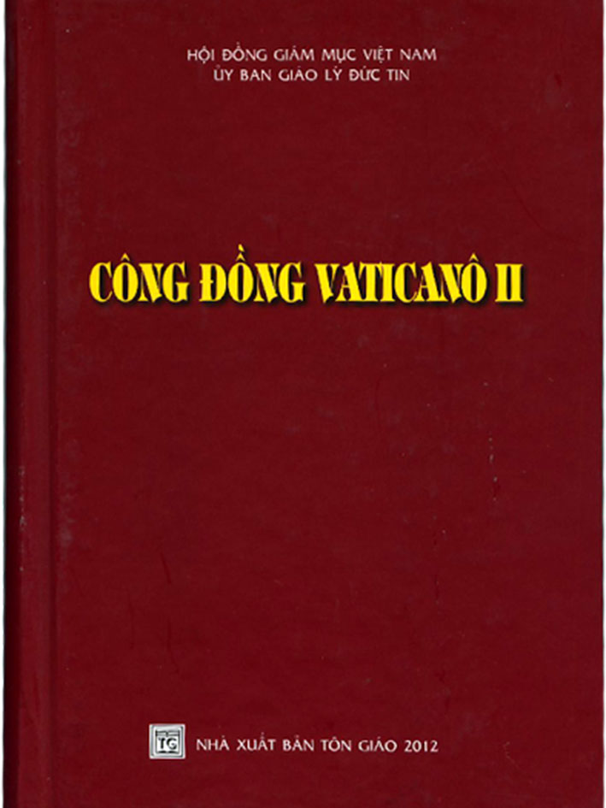

PHAOLÔ GIÁM MỤC
TÔI TỚ CÁC TÔI TỚ THIÊN CHÚA
HỢP NHẤT VỚI CÁC NGHỊ PHỤ CỦA THÁNH CÔNG ĐỒNG
ĐỂ MUÔN ĐỜI GHI NHỚ

SẮC LỆNH
VỀ TÁC VỤ VÀ ĐỜI SỐNG CÁC LINH MỤC
PRESBYTERORUM ORDINIS

Ngày 7 tháng 12 năm 1965

LỜI MỞ ĐẦU
1. Chức linh mục trong Giáo Hội vô cùng cao trọng, đó là điều Thánh Công Đồng này đã nhiều lần nhắc nhở cho mọi người. Trong công cuộc canh tân Giáo Hội, hàng linh mục giữ một vai trò rất quan trọng và càng ngày càng thêm khó khăn, vì thế, thật hữu ích khi luận bàn cách rộng rãi và sâu sắc hơn về các linh mục. Những điều nói đây được áp dụng cho tất cả các linh mục, nhất là cho những vị hiện đang coi sóc các linh hồn, và tùy nghi ứng hợp cho các linh mục dòng. Quả thực, do chức thánh và sứ mệnh lãnh nhận từ các Giám mục, các linh mục được đặc cử để phụng sự Đức Kitô, là Thầy, là Tư Tế và là Vua, được chia sẻ với Người tác vụ xây dựng Giáo Hội ở trần gian thành Dân Thiên Chúa, nên Thân Thể Đức Kitô và Đền thờ Chúa Thánh Thần. Vì vậy, để nâng đỡ các ngài cách hữu hiệu hơn trong tác vụ và để hỗ trợ nhiều hơn nữa cho đời sống các ngài giữa những chuyển biến sâu rộng và mau lẹ trong môi trường mục vụ cũng như trong điều kiện nhân sinh, Thánh Công Đồng tuyên bố và xác quyết những điều sau đây.

CHƯƠNG I
LINH MỤC TRONG SỨ MỆNH CỦA GIÁO HỘI

2. Chúa Giêsu, “Đấng đã được Chúa Cha thánh hóa và sai đến trần gian” (Ga 10,36), đã làm cho tất cả Nhiệm Thể của Người được thông phần vào việc xức dầu mà Người đã nhận lãnh từ Chúa Thánh Thần: thật vậy, trong Người, tất cả các tín hữu được đặt vào hàng tư tế thánh thiện và vương giả, hiến dâng lên Thiên Chúa những lễ tế thiêng liêng nhờ Đức Kitô, và tuyên xưng quyền năng của Đấng đã gọi họ từ chốn tối tăm vào nơi đầy ánh sáng diệu kỳ. Vì thế, không có chi thể nào không thông phần vào sứ mệnh của toàn thân, trái lại mỗi chi thể đều phải tôn vinh Chúa Giêsu trong tâm hồn và phải làm chứng về Người với tinh thần ngôn sứ.
Tuy nhiên, để liên kết các tín hữu thành một thân thể duy nhất, trong đó “mỗi chi thể có nhiệm vụ riêng” (Rm 12,4), chính Chúa đã cắt đặt một số thừa tác viên, những người nhờ chức thánh được trao quyền tế lễ và tha tội trong cộng đoàn tín hữu, và nhân danh Đức Kitô chính thức thi hành tác vụ linh mục cho mọi người. Bởi vậy, Đức Kitô đã sai các Tông Đồ như chính Người đã được Chúa Cha sai đến, và qua các Tông Đồ, Người đã cho các đấng kế vị là các Giám mục cũng được thánh hiến và tham dự vào sứ mệnh của Người, sau đó, thừa tác vụ của các Giám mục lại được trao ban cho các linh mục ở cấp độ thuộc quyền, để khi đã gia nhập hàng linh mục, các ngài trở thành những cộng sự viên của hàng Giám mục cùng nhau chu toàn cách tốt đẹp sứ mệnh Tông đồ đã được Đức Kitô ủy thác.
Vì được liên kết với hàng Giám mục, nên tác vụ linh mục cũng tham dự vào quyền bính mà chính Đức Kitô đã dùng để kiến tạo, thánh hóa và cai quản Thân Thể Người. Vì vậy, thánh chức linh mục, tuy lãnh nhận sau các bí tích khai tâm Kitô giáo, nhưng lại được trao ban qua một bí tích đặc thù, ghi khắc một ấn tích đặc biệt nơi các linh mục nhờ việc xức dầu của Chúa Thánh Thần, như thế, các ngài nên đồng hình đồng dạng với Đức Kitô linh mục, đến nỗi có quyền hành động với tư cách là hiện thân của Đức Kitô là Đầu.
Vì được tham dự vào chức vụ của các Tông Đồ, nên các linh mục được Thiên Chúa ban ân sủng để làm thừa tác viên của Chúa Giêsu Kitô giữa muôn dân, và thi hành thánh vụ rao giảng Tin Mừng để hiến lễ của chư dân được chấp nhận và thánh hóa trong Chúa Thánh Thần. Thật vậy, việc loan truyền Tin Mừng của các Tông Đồ đã triệu tập và qui tụ đoàn Dân Thiên Chúa, để khi được Chúa Thánh Thần thánh hóa, tất cả những ai thuộc về dân này sẽ tự hiến làm “lễ vật sống động, thánh thiện, đẹp lòng Thiên Chúa” (Rm 12,1). Nhưng qua thừa tác vụ của các linh mục, lễ tế thiêng liêng của các tín hữu được hoàn tất nhờ kết hợp với hy tế của Chúa Kitô, Đấng Trung Gian duy nhất; trong mầu nhiệm Thánh Thể, lễ tế ấy được hiến dâng cách bí tích và không đổ máu nhờ tay các linh mục, nhân danh Giáo Hội, cho tới khi Chúa lại đến. Tác vụ linh mục hướng đến việc tế lễ và được thành toàn trong chính hiến lễ ấy. Thật vậy, bắt đầu bằng việc rao giảng Tin Mừng, tác vụ của các ngài đón nhận sức mạnh và năng lực từ Hy Tế của Chúa Kitô, và hướng đến việc làm cho “toàn thể thành đô đã được cứu chuộc, nghĩa là công hội và cộng đoàn các thánh, nên như hiến lễ chung toàn dâng lên Thiên Chúa nhờ vị Thượng Tế, Đấng đã dâng hiến chính mình trong cuộc Khổ nạn vì chúng ta, để chúng ta trở nên Thân Thể của Người là Đầu vô cùng cao cả”.
Vì thế, mục đích mà các linh mục theo đuổi trong tác vụ và đời sống các ngài là phải tìm kiếm vinh danh Thiên Chúa Cha trong Chúa Kitô. Vinh danh này hệ tại việc mọi người ý thức, tự do và đầy lòng biết ơn khi đón nhận và biểu dương trong suốt cuộc đời công trình của Thiên Chúa đã được hoàn tất nơi Đức Kitô. Như thế, khi cầu nguyện, tôn thờ cũng như khi giảng dạy, khi dâng Hy tế Thánh Thể và cử hành các bí tích cũng như khi phục vụ mọi người, các linh mục vừa làm cho vinh quang Thiên Chúa thêm hiển sáng, vừa giúp con người tăng triển trong đời sống siêu nhiên. Tất cả những điều đó bắt nguồn từ mầu nhiệm Vượt qua của Đức Kitô và sẽ được hoàn tất khi chính Người lại đến trong vinh quang, khi Người trao Vương Quyền cho Thiên Chúa Cha.
3. Được tuyển chọn từ loài người và được thiết lập vì loài người trong những việc liên quan đến Thiên Chúa để dâng hiến lễ vật và hy tế đền tội, các linh mục sống với người khác như với những người anh em. Thật vậy, chính Chúa Giêsu, Con Thiên Chúa, Người được Chúa Cha sai đến với loài người, đã ở giữa chúng ta và muốn nên giống chúng ta là anh em Người trong mọi sự, ngoại trừ tội lỗi. Các Thánh Tông Đồ đã sống như Người, và Thánh Phaolô, vị Tiến sĩ dân ngoại, “người được dành riêng để rao giảng Tin Mừng của Thiên Chúa” (Rm 1,1) chứng thực rằng, ngài đã trở nên tất cả cho mọi người để giúp mọi người được cứu rỗi. Các linh mục của Giao Ước Mới, do ơn gọi và chức thánh, một cách nào đó được tuyển chọn ngay giữa Dân Chúa, không phải để tách biệt khỏi đoàn dân ấy hoặc khỏi bất cứ một ai, nhưng để được thánh hiến dành riêng hoàn toàn cho công việc Chúa trao phó. Các ngài không thể là thừa tác viên của Đức Kitô nếu không trở nên chứng nhân và nên người ban phát một đời sống khác với đời sống trần thế này, tuy nhiên các ngài không thể phục vụ nhân loại nếu lại trở nên xa lạ với cuộc sống và những hoàn cảnh của nhân loại. Chính thừa tác vụ đặc biệt của các ngài đòi buộc các ngài không được sống rập theo đời này; nhưng đồng thời lại đòi hỏi các ngài phải sống giữa mọi người trong thế gian này, phải như những mục tử nhân lành biết các con chiên của mình, lại phải tìm kiếm và dẫn về những con chiên chưa thuộc đàn này, để chúng được nghe tiếng Chúa Kitô và sẽ chỉ có một đàn chiên và một Chủ Chăn. Để được thế, các ngài cần phải có nhiều đức tính vẫn đáng được xã hội loài người quí trọng như từ tâm, chân thành, dũng cảm, kiên trì, yêu chuộng công lý, hòa nhã và những đức tính khác, như Thánh Phaolô Tông đồ đã khuyên nhủ: “Tất cả những gì là chân thật, tinh tuyền, công chính, thánh thiện, khả ái, những gì là danh thơm tiếng tốt, những gì là đức hạnh, là đáng khen, thì xin anh em hãy tưởng nghĩ đến” (Pl 4,8).

Còn tiếp
VỀ MỤC LỤC

SỰ TƯỞNG LẦM

QUÀ TẶNG TIN MỪNG:
Chúa Nhật XXX Thường Niên, năm C
SỰ TƯỞNG LẦM
(dụ ngôn hai người lên đền thờ cầu nguyện)
Lm Anphong Nguyễn Công Minh,
Dòng Anh Em Hèn Mọn Việt Nam.
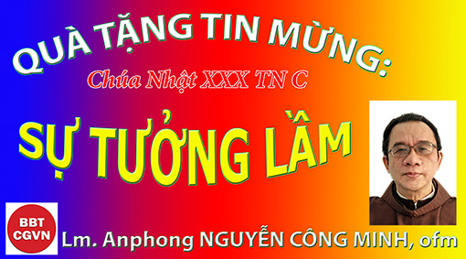
Kính mời theo dõi video tại đây:
https://bit.ly/3eTEgqe

Trong đời thường, con người vẫn dễ tưởng lầm. Có những cái lầm bé, nhưng cũng có những “bé cái lầm,” tức là những cái lầm lớn, lầm không ngờ. Nên ngạn ngữ Latinh mới có câu “errare est humanum”: lầm lẫn là bản tính của con người. Nếu trong cuộc sống đời tạm ta hay lầm lẫn thì với cuộc sống đời đời, tức cuộc sống trong tương giao với Chúa, chúng ta vẫn có thể không thoát khỏi tưởng lầm. Dụ ngôn hai người lên đền thờ cầu nguyện: một người biệt phái, một người sở thuế, ta đã nghe nhiều. Và ta cũng đã được rút ra nhiều bài học từ dụ ngôn này, như bài học về cầu nguyện, khiêm nhường, tư thế cầu nguyện. Hôm nay tôi xin rút ra một bài học khác: bài học “tưởng lầm”.
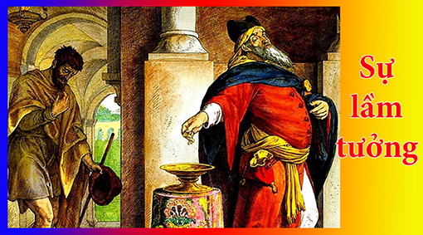
Người biệt phái đã tưởng lầm thế nào về mình trong tương giao với Chúa? Và người biệt phái đã tưởng lầm thế nào về người khác cũng trong tương giao người khác đó với Chúa?
1. Tưởng lầm về mình.
Đây là tưởng lầm về mình trong tương giao với Chúa tức là tưởng lầm về cuộc sống đời đời. Nghĩa là mình tưởng cứ xử sự như vậy với Chúa là mình sẽ được công chính hoá, được Nước Trời. Ta hãy nghe lời cầu nguyện “Bốn không và Hai có” của người biệt phái. Bốn không: không tham lam, không bất chính, không ngoại tình, và không như tên thu thuế kia (cái không cuối cùng này là cái không tai hại, mà ta sẽ nói sau). Và Hai cái có: có ăn chay và có nộp huê lợi một phần mười (1/10).
Hai cái có này đều vượt điều mà luật Môsê đòi hỏi: Luật buộc mỗi năm ăn chay một lần trong ngày xá tội Kippur, thì ông biệt phái ăn chay gấp 100 lần: mỗi tuần 2 (x 52) lần. Luật buộc nộp 1/10 hoa lợi, tức là những gì mình làm ra như rau cỏ, lúa má, bạc hà, vân hương (x. Mt 23,23; Lc 11,42) thì ông biệt phái này chứng tỏ mình không trùm sò với Chúa, mình nộp 1/10 cả những gì mình sắm được. Thay vì chỉ nộp thuế sản xuất thì nộp cho đền thờ cả thuế tiêu thụ luôn. Cái tưởng lầm của người biệt phái nằm ở chỗ tưởng Chúa thích lễ vật, quà cáp hay nói theo kiểu thời sự có thể hối lộ cho Thiên Chúa. Hối lộ là làm hơn điều cần làm. Thủ tục thì đòi như vậy, ta làm hơn thủ tục yêu cầu (tức là có cả thủ tục “đầu tiên”). Vậy là tưởng rằng thế nào cũng được nhận lời, thế nào cũng được việc. Và cái tưởng lầm của người biệt phái còn nằm ở chỗ tưởng rằng chỉ cần chu toàn bổn phận với Chúa là đủ, mà không cần biết gì đến người khác. Hay nếu biết đến, chỉ là biết để khinh chê. “Con tạ ơn Chúa vì con không như bao người khác” – nhất là không như tên thu thuế kia. Ba cái không còn lại: không tham lam, không bất chính, không ngoại tình… là khá tốt, nhưng chỉ mới dừng ở phạm vi tiêu cực, phạm vi “không”: không đụng tới ai, không làm hại ai, không phiền ai kể cả không cần tới ai nữa.
Hai cái có: không nhắc gì tới việc bác ái. Ăn chay hai lần mỗi tuần. Nếu ăn chay để có ý dành tiền làm việc bác ái, góp quỹ truyền giáo hôm nay, hay cứu lũ lụt.. thì hay biết mấy, còn ở đây ăn chay nhiều lần để thêm con số vào thành tích, cũng như nộp thuế cả những cái không phải nộp là nhằm có tên có tuổi trong danh sách những ân nhân của đền thờ.
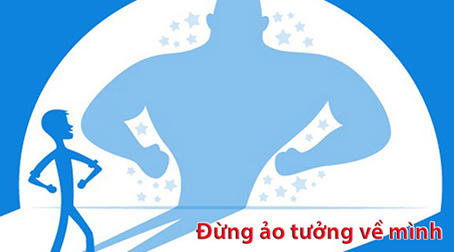

2. Tưởng lầm về người khác:
Đây cũng là tưởng lầm về người khác trong tương giao người đó với Chúa. Người biệt phái tưởng lầm rằng chỉ có mình được công chính, còn người thu thuế tội lỗi kia thì không thể nào xớ rớ tới được ngưỡng cửa công chính, ngạch cổng Nước Trời. Và Chúa Giêsu đã nói cho ông biệt phái biết ông đã lầm: “Tôi nói cho các ông biết: người thu thuế đi về nhà đã được công chính, còn người kia (biệt phái) thì không.”
Người ta kể, có một người sau thời gian dài ở luyện ngục mà vẫn chưa thanh luyện đủ, nhưng ngày kia được phép đi tham quan thiên đàng. Cảnh đẹp lạ lùng khiến ông ngất ngây. Nhưng trong khi đi ông chợt nhìn thấy một người quen quen (tức là người này đang ở trên thiên đàng). Lục lọi trí nhớ mãi, ông mới nghĩ ra đó là kẻ làm công cho ông ngày xưa mà có lần đã can phạm tội giết người. Sao anh ta lại được ở đây? Ông vội đi tìm thánh Phêrô để phân bua: “Xin ngài hãy nhìn đến con, suốt đời con sống thật ngay thẳng, con không dám nói con thánh thiện, nhưng ít nhất con đã chẳng bao giờ nhờ vả ai, con luôn như vậy. Con chỉ đòi sự công bằng. Nếu con muốn có tiền, con đi làm. Con nhờ ai, con trả công. Con chỉ đòi quyền lợi phần con. Con chẳng thương ai mà cũng chẳng cần ai thương xót.”
Nghe thế, Phêrô liền chặn lời: Vậy thì bây giờ là lúc con hiểu: “Có lúc con cần sự thương xót của Chúa!”
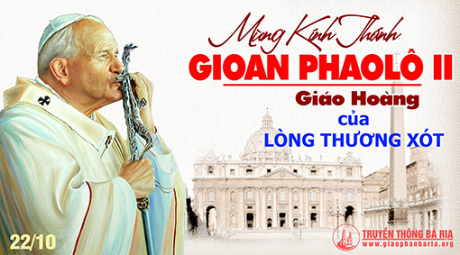
Người biệt phái tưởng lầm về Chúa, nên cũng lầm luôn về lòng thương xót của Ngài. Hôm nay 22-10, kính Thánh Giáo Hoàng Gioan Phaolô II, Giáo Hoàng của Lòng Thương Xót đây. Đối với những kẻ nài đến lòng thương xót của Chúa thì Chúa sẽ luôn xót thương. Lời cầu nguyện của người biệt phái không nài van gì đến lòng thương xót của Chúa, nên không được nhận lời. Còn lời cầu nguyện của người thu thuế thì “Lạy Chúa xin thương xót con, vì con tội lỗi”. Tức khắc được công chính.
Khi cuộc đời đã về chiều, sau bao bôn ba phục vụ Tin Mừng, thánh Phaolô càng nghiệm thấy rõ hơn: Được nên công chính, không phải do giữ luật, do công lao sự nghiệp, mà là do lòng thương xót của Chúa. Chị thánh Têrêxa Hài Đồng thì dùng hình ảnh mà ta có thể coi như một cung âm của Tin Mừng. Chị thấy đường lên tới Chúa cao xa, nhiều bậc, chị nhắm đi không nổi, nên chị xin Chúa đưa chị lên bằng thang máy, nghĩa là Chúa cúi xuống bồng ngay chị vào lòng thương xót của Ngài.
Có một lời dạy của một vị thầy (Đạo sĩ) làm người nghe vừa bối rối vừa thích thú: “Thiên Chúa ở gần kẻ tội lỗi hơn là ở gần người thánh thiện.” Và thầy giải thích: “Thiên Chúa ở trên trời giữ mỗi người chúng ta bằng một sợi dây. Khi phạm tội, ta cắt đứt sợi dây ấy. Ta hối lỗi, Thiên Chúa nối lại làm thành một cái gút, như thế sợi dây ngắn hơn và ta gần Thiên Chúa hơn.”. Cứ thế, bao lần phạm tội là bấy lần cắt dây, ta hối hận, Thiên Chúa nối lại thành nút, sợi dây càng ngắn thêm và người tội lỗi hối cải lại gần Thiên Chúa hơn.
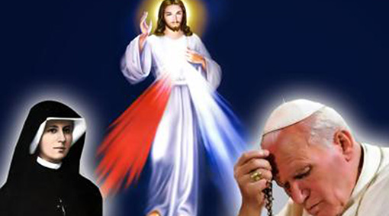
Xin Chúa cho chúng ta đừng tưởng lầm rằng mình thánh thiện, tưởng lầm rằng công lao mình lập được có thể hối lộ được Chúa, và cũng đừng tưởng lầm rằng kẻ tội lỗi làm sao mà hưởng được lòng xót thương của Chúa!

Tiểu tử Anphong
tức Lm Anphong Nguyễn Công Minh, ofm
Hẹn gặp lại
VỀ MỤC LỤC
MỘT KẾ HOẠCH ÂN SỦNG ĐÁNG KINH NGẠC

QUÀ TẶNG TIN MỪNG:
Lễ KÍNH THÁNH LUCA, Tác Giả sách Tin Mừng, Thứ Ba, 18/10
MỘT KẾ HOẠCH ÂN SỦNG ĐÁNG KINH NGẠC
Lm. MINH ANH, TGP. HUẾ

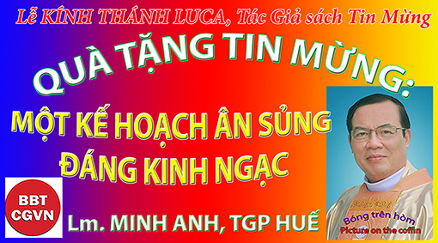
Kính mời theo dõi video tại đây:
https://bit.ly/3VJvr2Q

“Các con hãy đi!”. (xem Lc 10, 1-9)
Kính thưa Anh Chị em,
Luca, vị thánh Giáo Hội mừng kính hôm nay ‘đã đi!’. Luca, một người ngoại giáo trở lại duy nhất trong Tân Ước được chọn làm tác giả của một trong các Phúc Âm và sách Công Vụ Tông Đồ. Đó là một phần trong kế hoạch của Thiên Chúa, ‘một kế hoạch ân sủng đáng kinh ngạc!’.
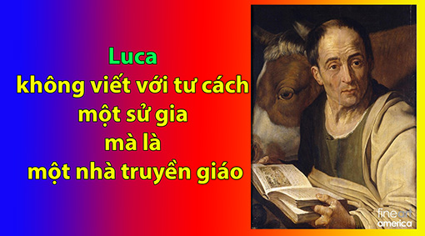
Thật diệu kỳ ‘một kế hoạch ân sủng đáng kinh ngạc’; bởi lẽ, Luca đã trở nên một nhà truyền giáo lớn, một sử gia và là tác giả của hơn một phần tư Tân Ước. Như một công cụ của Thiên Chúa, Luca mang sứ điệp cứu độ của Ngài, thay đổi cuộc sống nhiều người thuộc mọi thời. Là một thầy thuốc Hy Lạp, Luca say mê Chúa Kitô của Phaolô; tại Troa, Luca xin trở lại, làm đồ đệ Phaolô. Qua thư Timôthê hôm nay, Luca được nhắc như một đồ đệ trung tín, “Chỉ một mình Luca ở với cha”. Là môn đồ thuộc thế hệ thứ nhất, Luca đã hiến tặng hai công trình nền tảng: Tin Mừng thứ ba và ‘Nhật Ký Giáo Hội Sơ Khai’. Dẫu không thể hiện một hiểu biết đầy đủ về niềm tin và phong tục Do Thái, Luca vẫn chú tâm đủ vào những gì cần thiết cho anh em lương dân; đó là một Thiên Chúa xót thương, chữa lành. Với trình thuật hôm nay, Luca viết, “Chúa Giêsu chọn thêm 72 người”. Chỉ Luca đề cập việc sai đi quy mô với “con số 72”; các thánh sử khác chỉ nói đến Nhóm Mười Hai. Mặc dù nhiều người trong số 72 đã đến các lãnh thổ Do Thái, nhưng chắc chắn, một số đã đến những lãnh địa không Do Thái; vì thế, ‘nhóm 72’ là biểu tượng chuẩn bị cho tất cả anh em lương dân tận cùng trái đất đón nhận Chúa Giêsu và Tin Mừng của Ngài.
Với Luca, chúng ta nợ riêng ngài về những kiến ​​thức của mầu nhiệm Nhập Thể; đặc biệt với những khoản nợ rõ ràng như Magnificat, Benedictus và Nunc dimittis mà Giáo Hội đọc mỗi ngày. Với biến cố Truyền Tin, như thể Luca thấp thỏm sau khuê phòng của một Maria trẻ trung xinh đẹp, nơi Tổng lãnh thiên thần Gabriel báo cho biết, cô sẽ là Mẹ của Giêsu; bối cảnh này cũng là nền tảng của kinh “Kính Mừng”. Và cũng chỉ với Luca, chúng ta nợ ngài về những gì đã xảy ra ở Lễ Ngũ Tuần và các hoạt động của Chúa Thánh Thần trong thời đầu phôi thai của Hội Thánh.
Với Công Vụ Tông Đồ, Luca được cho là một nhà quan sát chính xác, khéo liên kết các sự kiện tôn giáo với lịch sử. Nhiều chi tiết được khoa khảo cổ xác nhận; các học giả nổi tiếng đánh giá cao Luca. Nhà khảo cổ Sir W. Ramsay nhận xét, “Luca, một nhà sử học hạng nhất với những tuyên bố đáng tin cậy! Luca đáng được xếp với những nhà sử học vĩ đại nhất!”; E. M. Blaiklock, giáo sư kinh điển Auckland nói, “Luca là một sử gia xuất sắc, sánh với các văn hào vĩ đại Hy Lạp!”; tiến sĩ Geisler cho biết, “Luca kể tên 32 miền, 54 thành phố và 9 hòn đảo mà không một sai sót thực tế hoặc lịch sử nào!”. Tuy nhiên, điều đáng lưu ý là, trong sự nghiệp cầm bút, Luca không viết với tư cách một sử gia mà là một nhà truyền giáo; Luca chỉ công bố sứ điệp của Thiên Chúa và lòng thương xót của Ngài. “Người Cha nhân hậu” và “Câu chuyện Emmaus”, những ‘trình thuật rất thương xót’ mà chỉ Luca có. Một truyền thống cho rằng, Luca còn là một hoạ sĩ; một kiệt tác về Đức Mẹ đã được gán cho Luca; dẫu sao, chi tiết này cũng cho biết lý do tại sao Luca được chọn là quan thầy các nghệ sĩ; và dĩ nhiên, của các bác sĩ. Rõ ràng, Thiên Chúa đã sử dụng Luca, cho ‘một kế hoạch ân sủng đáng kinh ngạc’ đầy thương xót của Ngài.
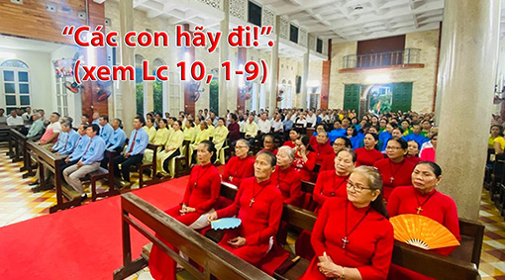
Anh Chị em,
“Các con hãy đi!”. Nhân đọc lại trình thuật ‘nhóm 72’ được sai đi, Lời Chúa nói với bạn và tôi rằng, tất cả chúng ta cũng được sai đi, đến với những người cùng chung đức tin và không cùng chung đức tin; Thánh Vịnh đáp ca tiên báo, “Con cái Chúa làm cho loài người nhận biết vinh quang cao cả Nước Chúa”.
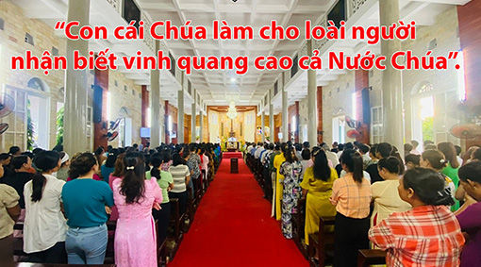

Hãy cầu nguyện cho một ai đó, một số người nào đó; như Luca, chúng ta đừng ngần ngại trở thành một nhà truyền giáo cho họ với những phương tiện tuyệt vời ngày nay. Khi làm vậy, chúng ta vẫn có thể tạo ra một sự khác biệt vĩnh viễn trong cuộc sống của một ai đó, một nhóm nào đó, ở một góc trời nào đó; và như Luca, bạn và tôi tiếp tục ra đi loan báo kế hoạch xót thương của Thiên Chúa, ‘một kế hoạch ân sủng đáng kinh ngạc!’.
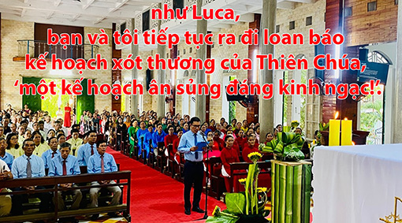
Chúng ta có thể cầu nguyện,
“Lạy Chúa, đừng để con lơi lỏng, dù chỉ một ngày, trong việc chuyển trao Lời Chúa đến anh chị em con. Lạy thánh Luca, bổn mạng các nghệ sĩ, đừng quên truyền cảm hứng cho con!”, Amen.

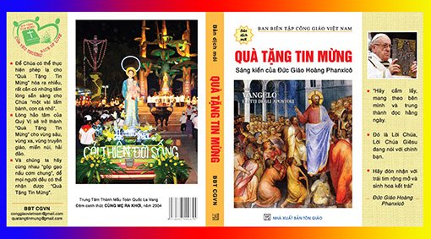

(lời nhắn: mọi người đều có thể yêu cầu được nhận bài suy niệm ngắn gọn tương tự của cùng tác giả trong mỗi ngày, xin liên lạc qua email: minhanhhue06@gmail.com – xin cảm ơn).
Lm. MINH ANH, TGP. HUẾ
Hẹn gặp lại

VỀ MỤC LỤC

TRUYỀN GIÁO: THAO THỨC CỦA CHÚA VÀ SỨ MẠNG NGÀN NĂM CỦA HỘI THÁNH

"Truyền giáo". Chúng ta phải hiểu chính xác đó là công cuộc truyền bá đức tin và gieo đức tin cho anh chị em của mình. Và nếu là gieo đức tin vào lòng người, đó là gieo cả một công trình của đời sống, của cảm nghiệm, của một sự thấm thía về một kinh nghiệm sống tận chiều sâu nội tâm.
Đức Giáo Hoàng Phaolô VI gọi việc loan báo Tin Mừng là Phúc Âm hóa. Đức Gioan Phaolô II cũng dựa trên khái niệm "Phúc Âm hóa" và mở rộng thêm: "Tái Phúc âm hóa", "Tân Phúc Âm hóa". Tân Phúc Âm hóa là quay về với chính cảm nghiệm nội tâm về chính Chúa Kitô nhằm chia sẻ những cảm nhận về chính Chúa Kitô cho anh chị em của mình.
Ngay số 1 của Tông Huấn Niềm vui Tin Mừng, Đức Phanxicô nhắc lại cảm nghiệm cá nhân với Chúa Kitô, không khác giáo huấn Tân Phúc Âm hóa mà Đức Gioan Phaolô II từng dạy: "NIỀM VUI CỦA TIN MỪNG đổ đầy trái tim và cuộc sống của tất cả những ai gặp Chúa Giêsu. Những ai chấp nhận đề nghị cứu độ của Người đều được giải thoát khỏi tội lỗi, buồn phiền, trống rỗng nội tâm và cô đơn. Với Đức Kitô, niềm vui luôn luôn được tái sinh".
Bởi tầm quan trọng của ơn gọi gieo vãi đức tin, mỗi Kitô hữu hãy luôn thâm tín và sẵn sàng dấn thân mọi nơi, mọi lúc cho sự thâm tín này, đó là: Ơn gọi truyền giáo không phải là một thứ thêm vào có cũng được mà không có cũng không sao, nhưng TRUYỀN GIÁO LÀ BỔN PHẬN KHÔNG THỂ BỎ QUA CỦA KITÔ HỮU.
1. TRUYỀN GIÁO LÀ LỆNH TRUYỀN CỦA CHÚA GIÊSU.
Truyền giáo là mệnh lệnh tuyệt đối của Chúa Giêsu. Ngay trước khi về trời, Chúa không để lại giáo huấn nào khác ngoài đòi buộc phải truyền giáo: "Thầy đã được trao toàn quyền trên trời dưới đất. Vậy anh em hãy đi và làm cho muôn dân trở thành môn đệ, làm phép rửa cho họ nhân danh Chúa Cha, Chúa Con và Chúa Thánh Thần, dạy bảo họ tuân giữ mọi điều Thầy đã truyền cho anh em. Và đây, Thầy ở cùng anh em mọi ngày cho đến tận thế" (Mt 28, 16-20).
Mệnh lệnh truyền giáo cũng chính là thao thức của Chúa. Hiểu được sứ mạng truyền giáo là điều quan trọng đến vậy, chúng ta phải luôn tâm niệm: Không việc nào quan trọng bằng loan báo Tin Mừng của Chúa. Không hành động nào lớn bằng hành động loan báo Tin Mừng của Chúa. Không đam mê nào ngang hàng đam mê ra đi loan Tin Mừng của Chúa. Không thúc bách nào mạnh mẽ bằng thúc bách xả thân vì Lời của Chúa. Không tình yêu nào cao cả bằng tình yêu được sống chết cho Lời của Chúa...
Chúng ta may mắn được nhận biết và tin vào Chúa Kitô. Niềm vui này cần phải được chia sẻ cho người khác để họ cũng có cơ hội để nhận biết và tin vào Chúa Kitô như chúng ta.
2. TRUYỀN GIÁO LÀ KINH NGHIỆM HÀNG NGÀN NĂM CỦA ĐỜI SỐNG HỘI THÁNH CÔNG GIÁO.
Tiếp nối bước chân truyền giáo của Chúa Giêsu, Hội Thánh không ngừng đề cao việc rao giảng Tin Mừng cho muôn dân. Không chỉ nhấn mạnh trách nhiệm của mình, của mọi người con trong Hội Thánh, mà Hội Thánh còn quay nhìn cả bề dày của truyền thống lịch sử cứu độ để càng nhấn mạnh, càng soi rọi, càng đề cao trách nhiệm loan báo Tin Mừng cứu độ cho muôn dân.
"Các sách Cựu Ước báo trước niềm vui cứu độ sẽ ngập tràn vào thời thiên sai. Ngôn sứ Isaia hoan hỉ chào đón Đấng Mêsia từng được trông đợi: “Chúa đã làm cho dân nên đông số, đã cho dân chan chứa niềm vui” (Is 9, 3)...
Hướng về Ngày của Đức Chúa, ngôn sứ Dacaria kêu mời dân chúng tung hô Đức Vua ngự đến “khiêm tốn ngồi trên lưng một con lừa”: “Nào thiếu nữ Xi-on, hãy vui mừng hoan hỷ! Hỡi thiếu nữ Giê-ru-sa-lem, hãy vui sướng reo hò! Vì kìa Ðức Vua của ngươi đang đến với ngươi: Người là Ðấng Chính Trực, Ðấng Toàn Thắng, khiêm tốn ngồi trên lưng lừa, một con lừa con vẫn còn theo mẹ.” (Dac 9, 9)..." (Tông huấn Niềm vui Tin Mừng số 4).
Đặc biệt, những trang Tân Ước càng như ngập tràn ý thức loan bao Tin Mừng: "Các môn đệ “vui mừng” (Ga 20, 20) khi nhìn thấy Chúa Kitô phục sinh. Trong sách Công Vụ Tông Đồ, chúng ta thấy các Kitô hữu tiên khởi “dùng bữa với lòng đơn sơ vui vẻ” (2, 46). Bất kể các môn đệ đi đến đâu,“ở đó, người ta rất vui mừng” (8, 8); ngay cả giữa cơn bách hại, họ vẫn “ngập tràn niềm vui” (13, 52). Viên quan thái giám vừa mới được rửa tội “tiếp tục lên đường, lòng đầy hoan hỉ” (8, 39), trong khi người cai ngục của Phaolô “và cả nhà vui mừng vì đã tin Thiên Chúa” (16, 34). Thế thì tại sao chúng ta lại không đi vào cùng dòng suối niềm vui ấy?" (Tông huấn Niềm vui Tin Mừng số 5).
Việc gieo đức tin vào thế giới không dành riêng cho bất kỳ giới nào, thân phận nào, nhưng là ơn gọi cao quý của tất cả mọi tín hữu. Hội Thánh luôn khẳng định, mỗi tín hữu đều được Chúa đề cử làm tông đồ.
Trong thực tế, anh chị em ngoài Kitô giáo nhận ra khuôn mặt nhân ái và dễ thương của Chúa Giêsu qua những hành động yêu thương, bác ái, chia sẻ, những gương lành, những cử chỉ tha thứ và khoan dung của từng Kitô Hữu. Vì thế, để có thể gieo đức tin vào Chúa Kitô nơi lòng anh chị em, mỗi người cần ra sức thực thi tình yêu theo gương mẫu tình yêu của Chúa Kitô.
Từng người phải ý thức mình không mang danh Kitô hữu, nhưng phải Tin Mừng hóa bản thân bằng nghe, suy niệm, sống Lời Chúa, nội tâm hóa các giá trị Tin Mừng, thực hành Lời Chúa, để trở thành Kitô hữu đích thực và chính danh, đượm chất Tin Mừng.
Hãy nhớ, Hội Thánh sống ơn gọi truyền giáo bằng cả bề dày hàng ngàn năm. Đến phiên mình, chúng ta không bao giờ được phép lơ là trách vụ thực hiện ơn gọi truyền giáo mà Hội Thánh tiếp tục nhân danh Chúa Kitô trao cho.
Lm JB NGUYỄN MINH HÙNG
VỀ MỤC LỤC

CHỤP LẠI NHỮNG TẤM HÌNH CỦA SATAN

Chuyên mục
“Huế - Sàigòn – Hànội”:
CHỤP LẠI
NHỮNG TẤM HÌNH CỦA SATAN
Tiến sĩ Tâm Lý Trần Mỹ Duyệt

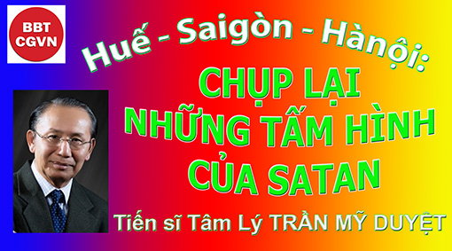
Kính mời theo dõi video tại đây:
https://bit.ly/3TBqpDm

Những tấm hình đầu tiên của Satan là những tấm hình của một Lucifer sáng láng. Thần linh này sau khi phản lại cùng Thiên Chúa đã bị đày xuống hỏa ngục. Lucifer biến thành Satan từ đó (x. Khải Huyền 12: 7-9).
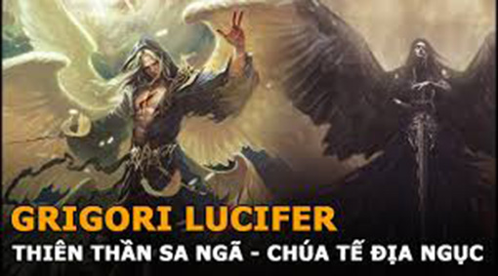
Hình ảnh của Satan sau ngày bị luận phạt, mà Thánh Kinh đã mờ mờ phác họa là một “con rắn”, kẻ đã cám dỗ Nguyên Tổ trong vườn địa đàng, một con rồng, “Một con rồng lớn màu đỏ như lửa, có bảy đầu mười sừng, trên bảy đầu có bảy vương miện; đuôi nó kéo theo một phần ba các ngôi sao trên trời và quăng xuống đất.” (Khải Huyền 12:3-4)
Bộ sưu tập của nó còn có những tấm được chụp trong tư thế “tên cám dỗ”, cám dỗ Chúa Giêsu trong hoang mạc sau khi Ngài chay tịnh. Ở tấm hình này, nó mang phong thái một kẻ có quyền phép, nắm giữ sự giầu có, hưng thịnh, cũng như mọi lạc thú trên đời. (x. Mt 4:1-11)
Tóm lại, nếu nhìn vào những hình ảnh ấy, Satan hoàn toàn khác với những gì mà chúng ta vẫn thường được nghe nói đến, hoặc được giảng dậy. Đại khái, Satan là một hình nhân có thân hình đen đủi, xấu xa, hôi hám, khét lẹt. Tay chân có vuốt thay vì móng. Miệng có răng nanh dài nhe ra. Hai mắt lồi trố, đỏ ngầu. Trên đầu có hai sừng, và thêm cái đuôi là một con rắn. Lý do để cắt nghĩa về những hình thù ấy là vì Satan và bè lũ của chúng là những đọa thần bị đày, trầm luân trong biển lửa không bao giờ tắt.
Nhưng đó chỉ là những hình ảnh được chụp do suy đoán và trí tưởng tượng. Tất cả đều không thật. Điều này hợp với câu chuyện kể về một họa sỹ nổi tiếng. Một hôm có người hỏi nhà họa sỹ: “Vẽ gì khó?” Không phân vân, ông trả lời: “Vẽ chó, vẽ mèo khó”. Vậy “Vẽ gì dễ?” Và người hỏi ngạc nhiên khi nghe câu trả lời: “Vẽ ma, vẽ quỷ dễ. Ma quỷ thì không ai biết, muốn vẽ sao cũng được”. Có những tấm hình vẽ ma quỷ kiểu này, các cha, các thầy, các soeurs và cả bố mẹ tha hồ đem ra hù bổn đạo, dọa con nít.
Thật ra với nền văn minh sự chết hiện nay như Thánh Giáo Hoàng Gioan Phaolô II lưu ý, và theo như thị kiến của Đức Giáo Hoàng Leo XIII, thì Satan cùng với bè lũ âm phủ như đang trong thời kỳ được Chúa cho phép xổ lồng khỏi hỏa ngục, tha hồ hoành hành và thao túng trên khắp mặt đất, kể cả việc chúng đang hò nhau kéo sập tòa nhà Hội Thánh.
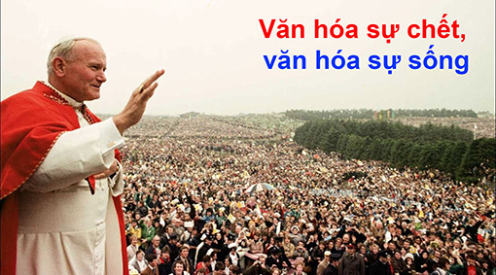
Trong thực hành, chúng đang cố gắng làm cho con người hôm nay mất đi ý thức tội lỗi (theo Đức Piô XII), và nương theo triết lý sống tương đối đạo đức (theo Đức Benedict XVI). Hương khói Satan lúc này đang len lỏi vào những kẽ nứt của các bức tường Giáo Hội (như Thánh Giáo Hoàng Phaolô VI mô tả) làm ngộp thở đời sống thánh hiến, và gây mờ mịt đức tin các tín hữu bằng những suy tư lỏng lẻo về thần học, những cắt nghĩa lệch lạc về giáo luật, về truyền thống Kitô giáo.
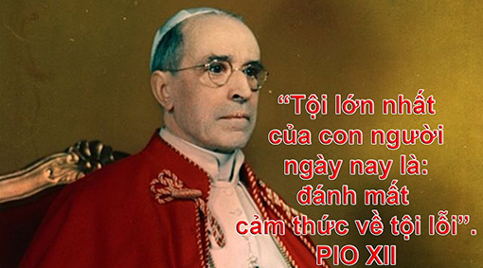
Không chỉ bằng tinh thần, hình ảnh của Satan và bè lũ của chúng nhan nhản được nhìn thấy ở khắp mọi nơi trên thế giới. Ngày nay Satan cũng như đàn em của nó không cần phải giấu mặt, không cần phải sợ hãi. Chúng đang được chào đón, tôn kính bằng những người thờ Satan, những hội kín đầy quyền lực. Chúng xuất hiện trong những phong trào có sức làm băng hoại và phá vỡ những luật lệ thiên nhiên, những gì tốt đẹp do Thiên Chúa thiết lập. Đức Giáo Hoàng Benedict XVI, khi còn là Tổng Trưởng Bộ Tín Lý - Đức Tin, trong bản Tường trình về Đức Tin, năm 1985, đã viết: “Ngày nay ta đã thấy có dấu hiệu của quyền lực bóng tối xuất hiện, như việc tôn thờ Satan.” Hình ảnh của chúng được nhìn thấy thấp thoáng qua những kẻ nắm giữ sức mạnh và quyền bính của Giáo Hội, quyền lực xã hội, những nhà hoạch định chính sách chính trị và chi phối nền kinh tế thế giới, và của những kẻ trong giới tinh hoa, quyền quý ăn chơi, vô độ.
Với những hình ảnh mới mẻ của Satan và các thần dữ như trên, chắc chắn sẽ làm cản trở và tạo sự nghi ngờ khi con người, đặc biệt giới trẻ, ngày nay nghe về đời sống tâm linh đạo đức, một đời sống của những người đang bơi ngược dòng trong cơn đại hồng thủy những chủ thuyết duy vật, hiện sinh, khoái lạc chủ nghĩa. Của những phong trào ly dị, phá thai, đồng tính và hôn nhân đồng tính. Trong hàng ngũ giáo sỹ, tu sỹ, và giáo dân, những đòi hỏi linh mục lập gia đình, nữ giới làm linh mục, đồng tính trong giới tu trì, nam nữ sống với nhau mà không cần hôn nhân, hôn thú, Thánh Thể chỉ được coi như một biểu tượng và được trao ban cho bất cứ ai khi tham dự Thánh Lễ, ý tưởng về sự thiện và sự ác tùy mỗi người suy nghĩ, và tùy theo mỗi hoàn cảnh được áp dụng.
Vậy có cần một định nghĩa mới và chụp lại những tấm hình của Satan không? Chắc chắn đây là đòi hỏi cần thiết và là một việc phải làm một cách nghiêm chỉnh, nếu không thì những gì mà chúng ta nói, chúng ta giảng giải về tôn giáo, về niềm tin, về sự sống đời đời, về thiên đàng, hỏa ngục, sẽ chỉ là những từ ngữ trên sách vở, lỗi thời, và vô nghĩa. Kết quả là tuổi trẻ sẽ xa lìa thánh đường, giới trung niên ngán ngẩm kinh hạt, bỏ dần tham dự các bí tích, và ngay cả tuổi già cũng thấy sự gần gũi với Giáo Hội có một cái gì ngăn trở, hoặc bị bỏ rơi, quên lãng. Để làm việc này, đòi hỏi tất cả mọi người mang danh Kitô hữu, các giám mục, linh mục, và tu sỹ nam nữ.
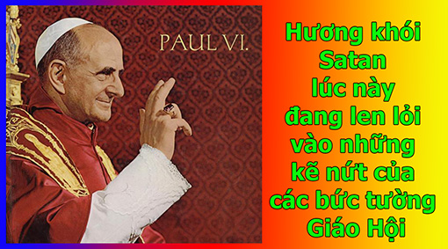
Bằng cách từ mỗi vị trí, chỗ đứng, và góc nhìn chúng ta phải nhận định cho chính xác và chụp lại những hình ảnh của Satan của thời nay. Điều này cũng có nghĩa, từ mỗi người, mỗi nhiệm vụ và ơn gọi, chúng ta phải khám ra Satan, bè lũ của chúng và những hương khói nào đang được chúng sử dụng để ru ngủ, để làm tê liệt trí phán đoán, mờ mịt tầm nhìn của nhân loại trên đường về quê trời. Những tấm hình mới này của Satan cũng như đồng bọn rất cần để giới thiệu cho thế giới, cho giới trẻ biết Satan là ai, như thế nào, và những hành động của nó là gì, ảnh hưởng như thế nào trong đời sống văn hóa, xã hội, chính trị, kinh tế và tâm linh của mỗi người, của nhân loại.
Nếu Chúa Giêsu còn trên dương thế, ở thời đại này chắc Ngài cũng phải ngao ngán mà nói rằng: “Không biết khi Con Người đến liệu còn thấy đức tin trên mặt đất hay không?” (Luca 18:8)

Trần Mỹ Duyệt
Hẹn gặp lại
VỀ MỤC LỤC

NĂM SỰ SÁNG TRONG KINH MÂN CÔI

Chuyên mục:
TÔI TIN, CHÚNG TÔI
NĂM SỰ SÁNG TRONG KINH MÂN CÔI
Phêrô Phạm Văn Trung chuyển ngữ
từ www.catholicnewsagency
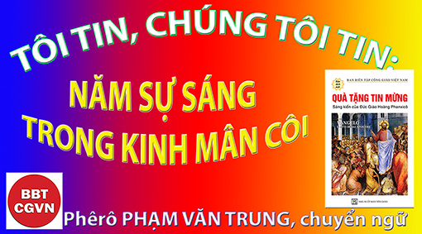
Kính mời theo dõi video tại đây:
https://bit.ly/3SnPRv7

Hai mươi năm trước, Thánh Gioan Phaolô II đã công bố tông thư Rosarium Virginis Mariae, bổ sung năm Mầu nhiệm Ánh Sáng vào 15 Mầu nhiệm truyền thống được suy niệm trong chuỗi Mân Côi.
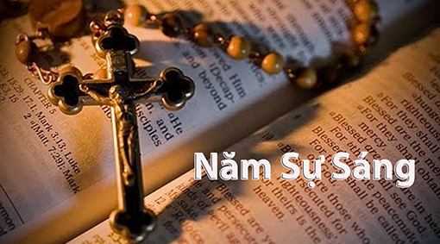
Các Mầu Nhiệm Ánh Sáng nói đến cuộc đời công khai của Chúa Kitô: là Phép Rửa của Ngài tại sông Giođan; việc Ngài biểu lộ mình trong tiệc cưới Cana; việc Ngài công bố Nước Thiên Chúa và kêu gọi hoán cải; sự hiển dung của Ngài; và việc Ngài thiết lập Bí tích Thánh Thể, theo tông thư “như một cách diễn tả bí tích của Mầu nhiệm Vượt qua.”
Trong tông thư của mình, Đức Thánh Cha giải thích rằng “Kinh Mân Côi, mặc dù có đặc điểm rõ ràng là Đức Mẹ, nhưng cốt lõi là một lời cầu nguyện quy về Chúa Kitô” và Kinh Mân Côi có “một vị trí quan trọng” trong đời sống thiêng liêng của Đức Thánh Cha trong thời niên thiếu.
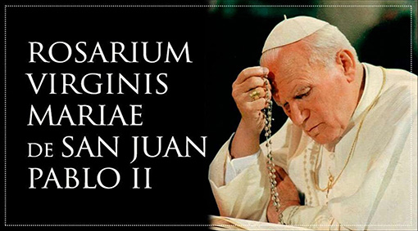
Thực vậy, hai tuần sau khi được nâng lên Ngai tòa thánh Phêrô, thánh Gioan Phaolô II đã công khai thú nhận: “Kinh Mân Côi là lời cầu nguyện yêu thích của tôi”.
Đức Giáo Hoàng đã đề xuất các Mầu nhiệm Ánh Sáng để “làm nổi bật đặc tính Kitô học của chuỗi hạt Mân Côi.” Đức Thánh Cha giải thích những mầu nhiệm này đề cập đến “sứ vụ công khai của Chúa Kitô giữa Phép Rửa và Cuộc Khổ Nạn của Ngài.”
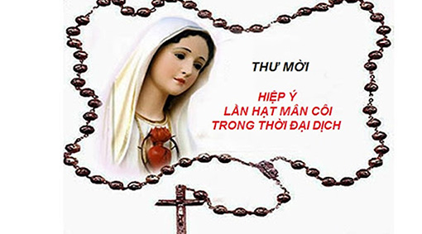
Đức Thánh Cha nói, do đó, trong những mầu nhiệm này “chúng ta chiêm ngắm những khía cạnh quan trọng của con người Chúa Kitô như là sự mặc khải cuối cùng của Thiên Chúa,” vì chính Thiên Chúa đã “tuyên bố Người Con yêu dấu của Cha trong Phép Rửa ở sông Giođan, Chúa Kitô là Đấng loan báo Nước Trời sắp đến, làm chứng cho Nước Trời trong các công việc của Ngài và công bố những yên cầu của Nước Trời ”.
Thánh Gioan Phaolô II cũng ghi nhận trong tông thư của ngài rằng “chính trong những năm thi hành sứ vụ công khai của Chúa Kitô, mầu nhiệm của Ngài là mầu nhiệm ánh sáng một cách rõ ràng nhất: “Bao lâu Thầy còn ở thế gian, Thầy là ánh sáng thế gian” (Ga 9: 5).”
Do đó, để Kinh Mân Côi “trở thành một bản tóm tắt của Tin Mừng”, Đức Thánh Cha cho rằng cần phải có “sự suy niệm về những khoảnh khắc đặc biệt quan trọng nhất định trong sứ vụ công khai của Chúa Kitô, sau khi suy niệm về Sự Nhập Thể và cuộc đời ẩn dật của Chúa Kitô (những mầu nhiệm vui tươi) và trước khi tập trung vào những đau khổ trong cuộc Khổ nạn của Ngài (những mầu nhiệm đau thương) và sự khải hoàn trong việc Ngài Phục Sinh (những mầu nhiệm vinh quang).”
Đức Giáo Hoàng nhấn mạnh rằng việc thêm các Mầu nhiệm Ánh Sáng được thực hiện “không ảnh hưởng đến bất cứ khía cạnh thiết yếu nào trong hình thức truyền thống của Kinh Mân Côi, có nghĩa là mang lại cho Kinh Mân Côi sức sống tươi mới và khơi dậy sự quan tâm mới đến vị trí của Kinh Mân Côi trong linh đạo Kitô giáo như một cánh cửa thực sự dẫn đến những chiều sâu thẳm của Trái tim Chúa Kitô, đại dương của niềm vui và ánh sáng, đau khổ và vinh quang.”
Những mầu nhiệm hé lộ ánh sáng của vương quốc
Thánh Gioan Phaolô II giải thích rằng mỗi mầu nhiệm ánh sáng “là một mặc khải về Nước Trời hiện đang hiện diện trong chính con người Chúa Giêsu.”
Sự hiện diện này được thể hiện một cách cụ thể trong mỗi Mầu Nhiệm Ánh Sáng.
Trong Bí tích Rửa Tội, Chúa Kitô “đã trở thành hiện thân của tội lỗi vì chúng ta (2Cr 5,21),” Chúa Cha công bố Ngài là Con Yêu dấu và Chúa Thánh Thần “ngự xuống trên Ngài để dành tất cả mọi sự cho Ngài trong sứ mệnh mà Ngài sẽ thực hiện.”
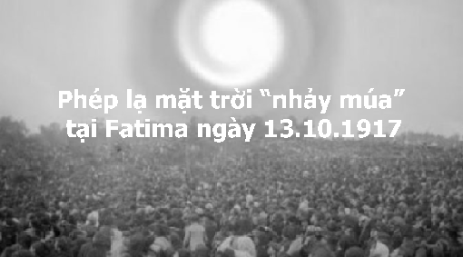
Tại tiệc cưới Cana, bằng cách biến nước thành rượu, Chúa Kitô đã “mở lòng các môn đệ đến với đức tin, nhờ sự can thiệp của Mẹ Maria, là người đầu tiên trong số những người tin”.
Với việc rao giảng về Nước Trời và kêu gọi hoán cải, Chúa Kitô khởi xướng “sứ vụ của lòng thương xót,” tiếp tục qua “Bí tích Hòa Giải mà Ngài đã ủy thác cho Giáo Hội của Ngài”.
Đối với Thánh Gioan Phaolô II, cuộc Hiển dung là “mầu nhiệm ánh sáng tiêu biểu nhất” vì “vinh quang của Thần Tính tỏa ra từ khuôn mặt của Chúa Kitô khi Chúa Cha ra lệnh cho các Tông Đồ đang kinh ngạc: “Hãy vâng nghe lời Ngài” (Mc 9:7).
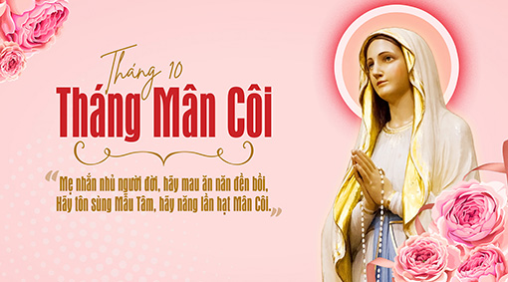
Việc thiết lập Bí tích Thánh Thể cũng là một mầu nhiệm ánh sáng vì “Chúa Kitô đã hiến dâng mình và máu Ngài làm lương thực dưới dấu chỉ bánh và rượu, và làm chứng “cho đến cùng” tình yêu của Ngài dành cho nhân loại (Ga 13,1), vì ơn cứu độ của họ, Ngài sẽ hiến dâng mình làm của lễ hy sinh”.
Mẹ Maria trong những Mầu Nhiệm Ánh Sáng
Đức Thánh Cha chỉ ra rằng “ngoài phép lạ ở Cana, sự hiện diện của Mẹ Maria vẫn còn đó cách kín đáo.” Tuy nhiên, “một cách nào đó, vai trò mà Mẹ đảm nhận tại Cana vẫn đi cùng Chúa Kitô trong suốt sứ vụ của Ngài,” với lời dặn bảo từ mẫu của Mẹ: “Ngài bảo gì, các anh cứ việc làm theo” (Ga 2: 5).
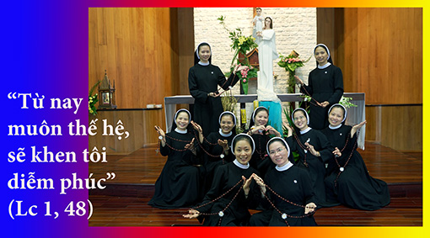
Thánh Gioan Phaolô II coi lời căn dặn này là “lời dẫn nhập thích hợp cho những lời nói và những dấu chỉ của sứ vụ công khai của Chúa Kitô và lời căn dặn đó tạo nên nền tảng mang đặc tính Maria cho tất cả các 'Mầu Nhiệm Ánh Sáng'.”
Sau đó, Đức Giáo Hoàng đề nghị nên chiêm ngắm những mầu nhiệm ánh sáng này vào các ngày thứ Năm.

Phêrô Phạm Văn Trung,
Hẹn gặp lại
VỀ MỤC LỤC

TRÁNH XUNG ĐỘT

Chuyên đề:
SỨC MẠNH TÌNH YÊU
do Linh Mục Tiến Sĩ Tâm Lý
Peter Lê Văn Quảng phụ trách
48. TRÁNH XUNG ĐỘT
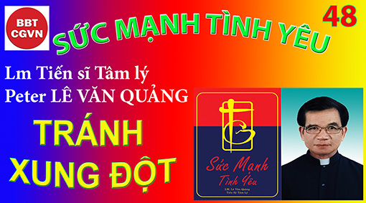
Kính mời theo dõi video tại đây:
https://bit.ly/3zqbt3A

Bất cứ một tình huống nào không mấy tốt đẹp giữa bố mẹ và con cái đều đến từ cả hai phía. Sự rối loạn là kết quả của sự xung khắc giữa hai bên. Nếu một bên rút lui, bên kia không thể tiếp tục. Nếu bố mẹ rút lui khỏi chiến trường, đứa trẻ sẽ không còn đối tượng để chiến đấu, cũng như để chiến thắng. Không còn ai để làm chủ. Cánh buồm đã rút lui khỏi gió.
Mỗi buổi tối vào lúc 7 giờ rưỡi trận chiến thường xảy ra. Cu Nguyên 4 tuổi là kẻ luôn gây chiến.
- Nguyên, đi ngủ! Đã đến giờ rồi, bà mẹ gọi.
- Chưa, con chưa buồn ngủ, cậu bé trả lời.
- Nhưng đã đến giờ đi ngủ rồi.
- Chờ một chút, sau khi con sơn xong bức tranh đã.
- Con đi ngay bây giờ. Con có thể làm tiếp ngày mai.
Trong lúc bà mẹ cố gắng thu dọn, cậu bé hét lên và gom những cây bút chì màu vào khủy tay, không cho mẹ thu nhặt. Bà mẹ do dự, không muốn đánh, liền bảo:
- Được, con làm xong đi.
Cu bé chú tâm vào sách, mỉm cười ở khóe miệng. Bà mẹ ngồi xuống giường chờ đợi. Cây bút chì của nó di chuyển càng lúc càng chậm. Bà mẹ không kiên nhẫn được nữa.
- Con không được kéo dài ra đó. Nào, hãy làm cho xong ngay.
- Con muốn làm nó thật đẹp. Con phải làm cẩn thận, cậu bé đáp lại.
Bà mẹ chờ một chặp, rồi sau đó bắt đầu thu dọn những cây bút chì không cần dùng nữa. Cậu bé phản đối. Bà mẹ lại nhấn mạnh. Cậu bé để bà mẹ thu dọn, và chọc bà bằng cách giữ lại hoặc giả vờ làm mất một vài cây. Một khi mọi sự được thu dọn xong, cậu bé tìm cách khác để nán lại. Nó kéo dài giờ trong nhà tắm, chơi trên giường, hoặc đi uống nước. Cuối cùng, bà mẹ kéo nó vào phòng, đoạn bà trở lại phòng xem tivi. Một ít phút sau, cậu bé dậy và đi ra nhà tắm, và rồi muốn hôn một cái hôn trước khi đi ngủ. Vào 9 giờ tối, nó vẫn còn động đậy. Bà mẹ nổi giận và đập cho. Cu bé khóc to. Ông bố đến chữa và rầy mẹ nó.
- Mẹ không thấy lý do tại sao con cứ phải làm như vậy mỗi tối. Nguyên, câm miệng lại! Leo lên giường và ngủ đi.
Cuối cùng mọi sự yên tĩnh.
Mục đích của cu bé là xem ai là kẻ có quyền hành? Nó cho thấy khả năng của nó và đưa mẹ nó đi vào cuộc chiến. Nó càng được củng cố để tin vào sức mạnh của riêng nó bởi chính mẹ nó, người cố gắng áp đặt nó nhưng rồi lại nhường bước. Cậu bé nên đi ngủ. Nhưng bà mẹ không biết cách làm cho nó đi ngủ.
Có nhiều cách để giải quyết vấn đề nầy. Một là rút lui khỏi tình trạng xung đột. Chẳng hạn, người mẹ và người cha có thể đạt được thỏa thuận như làm một cái gì. Sau đây là một trong số những trường hợp đó. Chúng ta hãy xem nó ra thế nào?
Suốt giờ chơi buổi chiều, bà mẹ nói với cậu bé Chính:
- Tám giờ tối là giờ đi ngủ. Mẹ sẽ nói cho con khi đến giờ đi tắm. Bố và mẹ sẽ nói với con “chúc ngủ ngon” lúc tám giờ. Sau đó, bố mẹ sẽ không còn quan tâm điều mà con làm.
Lúc bảy giờ rưỡi bà mẹ bắt đầu chuẩn bị nước tắm và gọi nó. Cu bé trả lời:
- Con muốn chơi một chút nữa
- Nước tắm đã sẵn sàng, bà mẹ đáp lại và đi vào phòng đọc báo.
Tám giờ, bố và mẹ đi vào phòng của cậu bé. Cậu bé vẫn còn chơi.
- Chúc con ngủ ngon, cưng của bố.
Ông bố bồng nó lên, ôm hôn nó, và nói:
- Gặp lại con vào buổi sáng. Chúc con ngủ ngon. Cưng nhé!
Bà mẹ cũng hôn nó. Bố mẹ trở lại phòng đọc báo và mở tivi.
- Nhưng con chưa có tắm. Cu bé la lên và chạy vào phòng tivi.
Bố mẹ hành động dường như cậu bé đã buồn ngủ. Cậu bé leo lên đùi mẹ và thỏ thẻ với mẹ:
- Con muốn tắm, mẹ ơi!
- Anh ơi! Chúng ta rang một ít hột bắp, bà mẹ vừa nói vừa đứng dậy để cho cậu bé tuột xuống khỏi vế bà.
Cậu bé làm mọi sự mà nó nghĩ ra để lôi kéo sự chú ý. Cậu bé hét lên, nhảy cẫng, kéo chân bố mẹ nhưng không có kết quả. Cuối cùng nó đi vào phòng và thay đồ ngủ. Đoạn nó trở ra xin bố mẹ cột cho đồ ngủ. Bố mẹ say sưa coi tivi và hành động dường như nó đang ở trong phòng và đang ngủ ngon. Chín giờ rưỡi, cậu bé leo lên giường mà không ai giúp cả, với bộ đồ ngủ không cột, nó khóc một mình rồi ngủ yên.
Bố mẹ rất cứng rắn. Họ đã nói lời “chúc ngủ ngon” và rồi chỉ có trách nhiệm đối với điều mà họ sẽ phải làm. Họ rút lui và để cậu bé một mình nơi chiến trường. Cu bé cố gắng làm cho bố mẹ dấy mình vào cuộc chiến. Nó muốn đánh động lòng thương xót của bố mẹ bằng cách khóc. Nhưng bố mẹ vẫn giữ vững cứng rắn. Cách huấn luyện mới đã bắt nó thay đổi từ căn bản sự quan hệ của đứa trẻ với bố mẹ và trật tự. Đêm hôm sau, cậu bé sẵn sàng cho mẹ tắm và hai mẹ con cùng chung tận hưởng nửa giờ đồng hồ với nhau. Tám giờ tối, bố mẹ đưa cậu bé vào phòng, chúc cậu ngủ ngon và rời phòng nó. Nếu một ít phút sau đó, đứa bé ngồi dậy và đi vào phòng tắm, đòi uống nước và đòi hôn nữa, bố mẹ nên hành động như thể nó đã đi ngủ. Bấy giờ nó sẽ đi trở lại vào phòng ngủ. Chỉ trong vòng một tuần, cậu bé chấp nhận tám giờ tối là kết thúc ngày của nó để đi ngủ.
Một cách khác để tránh sự tranh chấp quyền hành là giữ thái độ cứng rắn và yên lặng trong khi đưa cậu bé 4 tuổi đi vào, không cần nói gì cả, nắm tay nó vào giờ thích hợp, giúp nó cởi đồ, và tắm cho nó, nhưng phải ý tứ khi nó quậy; sau đó, cho nó vào giường và khóa cữa lại.
Cô bé Mai Lan 3 tuổi rưỡi chạy vào bếp trong lúc má nó đang nấu đồ ăn tối, nói:
- Má mi, con muốn uống nước, cô bé lè nhè.
- Không được lè nhè nhé! Không cho con gì cả cho tới khi con biết xin cách lịch sự.
Cô bé càng lải nhải hơn:
- Nhưng con muốn uống nước.
- Mẹ không chịu được sự lè nhè như thế. Con phải ngưng ngay nhé!
Cô bé vẫn nhè, ôm chân mẹ và giấu mặt.
- Con có muốn xin cách lịch sự không?
- Cho con uống nước mẹ! Cô bé vẫn lè nhè.
- Đây cho con. Bà mẹ đi lấy nước.
Chúng ta đã được nghe nói: tất cả mọi đứa trẻ đều muốn lè nhè. Chúng ta đã được khuyên phải kiên nhẫn và chúng sẽ lớn lên. Tuy nhiên, không cần thiết phải chịu lải nhải mãi. Cô bé cho thấy sức mạnh làm điều nó muốn. Bà mẹ ra lệnh: ngưng ngay. Nhưng cô bé vẫn tiếp tục và bà đã nhân nhượng.
Đó là điều chúng ta có thể làm. Chúng ta có thể từ chối đáp lại cái đòi hỏi lè nhè của đứa bé. Nhưng chúng ta phải rút lui, mà không nói. Chúng ta chắc chắn phải nhường nếu đứng ở đó như một mục tiêu đã sẵn để bị tấn công. Bà mẹ phải từ từ huấn luyện. Bà có thể tắt bếp ga và đi vào phòng tắm.
Chúng ta gọi điều đó là kỷ thuật phòng tắm. Đây là một nơi trong nhà biểu tượng cho sự riêng tư. Đó là một sự rút lui lý tưởng nhất. Chúng ta nên có mấy tờ báo để trong đó cho những lúc như vậy và một radio để làm át tiếng động. Mỗi lần cô bé lè nhè, bà mẹ chui vào phòng tắm. Bà không cần nói gì cả. Cô bé có thể thay đổi giọng ngay.
*****
Bà mẹ nghe tiếng động trong bếp nên bà đi xem thử. Bà khám phá ra cậu bé Bình 4 tuổi leo lên bàn đang với tay lấy thẩu kẹo đặt trên giá.
- Con không được ăn kẹo bây giờ, Bình ơi. Gần đến giờ ăn rồi.
Nói rồi bà mẹ bồng nó xuống.
- Con muốn kẹo bây giờ, Cu bé hét.
- Không được con ơi. Mẹ làm bữa ăn trưa cho con bây giờ.
Cậu bé thét lên:
- Mẹ, con muốn kẹo.
- Bình, con không được hư.
Cậu bé nằm trên sàn thét to và giãy giụa.
- Con có muốn mẹ đánh không? Bà mẹ nổi cơn rồi đó.
- Con ghét! Con ghét!
- Bình, sao con nói vậy?
Cậu bé càng làm dữ.
- Bình, yên ngay! Đây, mẹ cho con một cái kẹo. Nào, im ngay!
Cậu bé dần dần nhỏ giọng và cuối cùng lấy mẩu kẹo mà mẹ nó đưa cho nó.
Thoạt đầu, người mẹ khước từ nhưng rồi cậu bé áp lực, bà nhường nhịn. Cậu bé thắng cuộc tranh chấp và củng cố niềm tin vào sức mạnh của cậu. Bà mẹ có thể làm cho cơn giận của cậu bé vô hiệu bằng cách rút lui khỏi hiện trường. Hãy cất kẹo đi và đi vào phòng tắm ngay tiếng la hét đầu tiên của nó. Hãy để cậu bé khóc la trong sự vô ích. Không có sự giận dữ nào có ý nghĩa khi không có khán giả.
Bà mẹ và cậu bé Huy 5 tuổi đi thăm một người bạn vào chiều hôm đó. Cậu bé thích thú thăm viếng đứa con trai của người bạn mẹ. Cậu bé chưa muốn về nhưng vì ép buộc phải về nên đã nổi trận lôi đình, suốt buổi ăn tối, cậu rời phòng ăn vào phòng tắm. Thói quen trong gia đình là nếu ai rời phòng ăn họ không thể trở lại. Trong lúc cậu bé rời bàn, người mẹ thuật lại với người cha về cuộc thăm viếng. Ông ta hiểu. Bà mẹ dọn cất đĩa của cậu bé. Cậu bé trở lại. Khi cậu bé không thấy đĩa của cậu nữa, cậu lăn mình trên sàn nhà nằm vạ bắt chước như bạn cậu. Người mẹ và người bố vẫn tiếp tục ăn tối dường như cậu bé không có ở đó. Họ nghe cậu bé lẩm bẩm: “Đĩa con đâu?” Nhưng họ không quan tâm tới.
Cô bé Thùy Vân mới sinh được 10 tháng, đang bò trên sàn nhà trong khi bà mẹ ủi quần áo. Ủi xong bà mẹ đặt nó vào trong xe của nó. Nó phản kháng và khóc. Bà mẹ phớt lờ đi, nhưng cô bé ngã người ra phía sau, giãy giụa, và khóc ré lên. Bà mẹ đi vào phòng tắm. Mười phút sau, bà trở lại thấy cô bé chơi với trái banh của nó.
Ngay cả mới 10 tháng tuổi, nó cũng có cách của nó. Bà mẹ đang huấn luyện cô bé chấp nhận trật tự. Bà mẹ kính trọng sự quyết định của cô bé cố gắng làm trận và bà đã nhường chiến trận cho cô bé, nhưng không chú ý, cũng không chiều theo ý nó.
Rút lui khỏi tình trạng xung khắc là một phương cách tốt nhất. Điều đó không có nghĩa là rút lui khỏi đứa bé. Tình yêu, tình cảm, và sự thân thiện vẫn tiếp tục. Rút lui vào lúc xung đột giúp giữ được tình thân. Khi một đứa trẻ làm mình bực tức, chúng ta thường cảm thấy xa cách, chúng ta có khuynh hướng muốn đập cho một trận. Sự thù nghịch trên cả hai phía làm thiệt hại lớn cho sự quan hệ. Khi chúng ta biết khéo léo trong sự rút lui tức khắc, chúng ta thấy rằng con cái chúng ta đáp lại trong sự bất ngờ. Vì trong con người luôn có ước vọng “muốn thuộc về”, chúng sẽ cảm thấy một chiến trận trống không vô nghĩa. Điều đó không làm cho chúng thay đổi thái độ, tránh làm trận. Nhưng một khi sự thực hành này được thực thi trong gia đình, con trẻ rất nhanh cảm thấy được những giới hạn của chúng. Nếu chúng đi quá giới hạn và cha mẹ rút lui khỏi tình thế, một cách nhanh chóng con trẻ cũng quên đi sự xung khắc và cũng tỏ cho thấy sự ước muốn cộng tác trở lại. Vì sự huấn luyện con cái cộng tác là mục đích của chúng ta, chúng ta có một tiến trình tuyệt vời nhờ đó có thể mang đến sự cộng tác.
Khó thấy được tiến trình này đúng như thế nào. Mới nhìn thì dường như chúng ta đang để cho con trẻ xếp đặt một cái gì. Tuy nhiên, nếu chúng ta nhìn kỹ hơn vào động lực của đứa trẻ, chúng ta khám phá ra rằng trong hầu hết những tình cảnh xung khắc, nó muốn sự chú ý của chúng ta hoặc muốn lôi chúng ta vào sự đọ sức với nó. Nếu chúng ta cho phép mình làm như thế, chúng ta đi vào con đường của đứa trẻ và củng cố mục đích sai lầm của nó. Vì thế, sự huấn luyện của chúng ta phải được nhắm đến tận căn rễ của vấn đề chứ không phải chỉ trên bề mặt. Dùng ngôn từ để sửa thói quen xấu của đứa trẻ thì quả là vô ích. Nếu chúng ta muốn huấn luyện một đứa trẻ để có hạnh kiểm tốt hơn, chúng ta phải hành động thế nào để gây một sự thay đổi trong cách xử sự của nó. Nếu nó cảm thấy rằng những cố gắng của nó cũng chỉ cho nó một chiến trường trống vắng, nó sẽ mau chóng quay sang một hướng mới khi khám phá ra rằng nó có thể có lợi hơn nhiều bằng cách hợp tác hơn là chống đối. Nếu nó không có cách thế riêng của nó, nó sẽ học chấp nhận những đòi hỏi của tình thế. Như vậy, nó phát triển sự kính trọng đối với thực tại cũng như đối với cha mẹ, những người đại diện cho trật tự xã hội hiện hành.
Một khi sự huấn luyện qua việc rút lui đã được thiết lập trong gia đình, cũng dễ dàng hơn để đối phó với những xung khắc nơi công chúng. Chúng ta có thể phát triển chiến thuật rút lui vào nhà tắm, là cái xem ra có hiệu quả. Trẻ con rất nhạy cảm. Chúng cảm nhận được sự rút lui của bố mẹ. Chúng ta đã thấy hiệu quả của nó trong những câu chuyện trên đây. Chúng ta gặp phải những thử thách đầy căm go khi con cái chúng ta quấy rầy nơi công chúng. Chúng ta cảm thấy xấu hổ và nhục nhã vì chúng đặt chúng ta vào vị thế của những người bố mẹ xem ra không đủ tư cách làm bố mẹ. Trẻ con hành xử nơi công chúng như chúng được giáo dục ở gia đình. Nếu chúng là bất trị ở gia đình, chúng cũng sẽ bất trị ở nơi công chúng, và chúng ta sẽ nhận điều chúng ta đáng nhận. Vấn đề con trẻ thích làm nhiều bất ổn hơn nơi công cộng vì chúng cảm nhận được sự tổn thương của chúng ta. Tuy nhiên, chúng ta có thể dùng “chiến thuật rút lui vào phòng tắm trong tinh thần” để bao gồm tất cả những người đang đứng ngoài nhìn. Một lần nữa, khi sự chú ý của chúng ta nhắm vào những đòi hỏi của tình thế chứ không nhắm vào tiếng tăm của chúng ta, chúng ta sẽ có chìa khóa để giải quyết vấn đề.
Lm. Peter Lê Văn Quảng
Hẹn gặp lại

VỀ MỤC LỤC
SỐNG TỐT SỨ VỤ GIẢNG LỄ

Tác phẩm
THƯƠNG CHO ĐẾN CÙNG
ĐỜI LINH MỤC THỪA TÁC
2022
Lm. Micae-Phaolô Trần Minh Huy, PSS
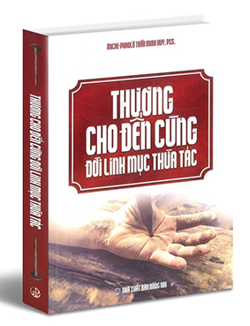
Phần Thứ Hai
CÁC GIẢI PHÁP BỞI NỖ LỰC BẢN THÂN
(Tiếp theo)
Sáu

SỐNG TỐT SỨ VỤ GIẢNG LỄ

1. Đặc Tính Bài Giảng Lễ
Khi trao Phúc Âm, Giám Mục chủ phong căn dặn: “Con hãy nhận lấy Phúc Âm Đức Kitô mà con đã trở thành người rao giảng, con hãy tin điều con đọc, dạy điều con tin và thi hành điều con dạy”. Còn Ông G. Banner viết cho cha xứ: “Tôi muốn thấy một bài giảng, hơn là nghe một bài giảng… Tôi muốn học tập đương lúc xem cha thực hành, vì tôi có thể hiểu sai lời giảng của cha, nhưng tôi không bao giờ hiểu sai cách làm việc và cách cư xử của cha”. Còn ĐTC Phanxicô, trong số 135-159, Tông Huấn Niềm Vui Tin Mừng, tập trung vào bài giảng lễ dạy rằng “cần phải ngắn gọn, truyền thông giữa hai tâm hồn”, tránh “thuần túy về luân lý hay giáo điều”; luôn tích cực để “đem lại hy vọng”, “không bị mắc kẹt trong tiêu cực”, song được hoán cải và biến đổi để có thể thay đổi chính mình và thế giới. Muốn thế thì cần có chuẩn bị nội tâm thích đáng: “một nhà thuyết giảng không chuẩn bị là người không có đời sống tâm linh, mà là bất lương và vô trách nhiệm”.

2. Tính Cách Một Bài Giảng Lễ Tốt
Bài giảng lễ là viên đá thử để đánh giá sự gần gũi và khả năng truyền thông của người mục tử với dân chúng. Nó thực ra là một trải nghiệm sâu đậm và vui sướng về Thần Khí, một cuộc gặp gỡ đầy an ủi với lời Chúa, một nguồn mạch canh tân và tăng trưởng thường xuyên. Lời Chúa đến được với người khác nhờ nghe rao giảng (x. Rm 10,14-17). Thiên Chúa đến với con người thông qua người giảng thuyết, và Ngài bày tỏ quyền năng của Ngài qua ngôn ngữ nhân loại.
Qua Tự Sắc Chúa Mở Tâm Trí Cho Họ (Aperuit illis), công bố hôm 30/9/2019, ĐTC Phanxicô thiết lập Chúa Nhật Lời Chúa và khẳng định rằng Thiên Chúa đến nói với chúng ta bằng lời nói và chính cuộc sống của Ngài. Sự gần gũi của Thiên Chúa với dân Người đã trở nên bằng xương bằng thịt nơi Chúa Giêsu, Đấng mặc lấy bản tính nhân loại chúng ta vì tình yêu, hằng muốn ở lại với chúng ta, ban cho chúng ta vẻ đẹp của cuộc sống, sự bình yên trong tâm hồn, niềm vui được tha thứ và được yêu thương. Ngài mời gọi chúng ta hãy để Ngài bước vào và làm cho cuộc sống chúng ta thay đổi, hầu sống với Chúa và cho Chúa, với tha nhân và cho tha nhân, với tình yêu và cho tình yêu. Đó là sứ điệp và sức mạnh của Lời Chúa: an ủi và khích lệ chúng ta, nhưng đồng thời cũng thách thức chúng ta hoán cải.
Lời Chúa Giêsu đã chinh phục trái tim của dân chúng, khiến họ khắp nơi tuôn đến nghe Ngài (x. Mc 1,45), kinh ngạc về những lời Ngài giảng (x. Mc 6,2), và cảm thấy Ngài nói với họ như một người có uy quyền (x. Mc 1,27). Lời giảng của các tông đồ cũng đem mọi dân tộc vào Hội Thánh (x. Mt 16,15-20). Hãy để Lời Chúa lên hàng đầu, đặt Chúa Giêsu ở chỗ nhất, làm cho Ngài được nhận biết và yêu mến, nhất là để chính Ngài làm công việc của Ngài nơi các tâm hồn, hãy trở nên bé nhỏ và xóa mình đi để khỏi cản trở hay che khuất Ngài. Hãy để Lời Chúa nhận lãnh trong thánh lễ hằng ngày uốn nắn cuộc sống, soi sáng trí khôn, nuôi dưỡng đức tin, làm lớn lên niềm hy vọng và khả năng yêu mến của chúng ta. Vậy mỗi ngày hãy đáp lại và thực hiện Lời Chúa. Đừng bao giờ mệt mỏi dành thời giờ cầu nguyện với Lời Chúa.
3. Bối Cảnh Phụng Vụ của Bài Giảng Lễ
Giảng trong phụng vụ Thánh Lễ không phải là giáo huấn, mà là tiếp nối cuộc đối thoại Chúa đã thiết lập với dân Người, có tuyệt đỉnh trong việc hiệp thông bí tích. Bài giảng lễ phải thông truyền kinh nghiệm và chứng tá đức tin sưởi ấm cõi lòng mong ước gặp gỡ Chúa Giêsu Thánh Thể, mang lại sức sống và ý nghĩa cho cuộc cử hành, nên phải ngắn gọn và tránh dáng dấp của một bài diễn văn hay thuyết trình. Bài giảng lễ quá dài sẽ ảnh hưởng tới hai yếu tố đặc trưng của cử hành phụng vụ là sự cân bằng và nhịp độ, vì nó là một phần của lễ hiến dâng lên Chúa Cha và là trung gian cho ân sủng tuôn đổ trong cuộc cử hành.
Bài giảng lễ phải hướng dẫn cộng đoàn tới sự hiệp thông với Đức Kitô trong bí tích Thánh Thể, giúp họ thay đổi cuộc sống, nhờ chú ý tới Chúa, chứ không phải thừa tác viên của Chúa. Trong Tự Sắc Chúa Mở Tâm Trí Cho Họ, ĐTC Phanxicô kêu gọi các linh mục hãy chú ý hơn để vào mỗi Chủ nhật, tạo ra một bài giảng nói từ trái tim giúp mọi người thực sự hiểu Kinh Thánh thông qua ngôn ngữ đơn giản và thích hợp.
Bài giảng là một cơ hội mục vụ không nên lãng phí. Đối với nhiều tín hữu, đây là cơ hội duy nhất họ nắm bắt được vẻ đẹp của Lời Chúa áp dụng vào cuộc sống hàng ngày của họ. Cuộc đối thoại giữa Chúa và dân Chúa phải được khuyến khích bởi sự gần gũi của giảng viên, sự ấm áp của âm giọng, sự đơn sơ không phô trương trong cách nói, và sự vui vẻ trong các điệu bộ.
4. Những điều kiện người giảng lễ phải có
Hội Thánh giảng giống như cách một người mẹ nói chuyện với con, biết con tin rằng mẹ dạy gì cũng là vì lợi ích của nó. Một người mẹ tốt nhận ra mọi sự Chúa đang làm nơi các con bà, nên bà lắng nghe các mối quan tâm của chúng và học hỏi từ chúng; mẹ và con cùng dạy và cùng học, cùng trải nghiệm sự sửa sai và tăng trưởng. Người giảng phải biết lòng cộng đoàn của mình: Dù bài giảng đôi khi có phần tẻ nhạt, nhưng nếu có tinh thần từ mẫu và Hội thánh, nó sẽ luôn luôn hiệu quả.
Thánh Thần linh hứng cho các sách Tin Mừng cũng đang hành động trong Hội Thánh soi sáng cho giảng viên nhận ra đức tin của dân Chúa và tìm cách thích hợp để giảng, để biết phải nói gì và nói thế nào. Nhiều người có thói quen xin ơn Chúa Thánh Thần mỗi khi giảng, dạy giáo lý hay khuyên bảo: Xin Chúa Thánh Thần tiếp tục tác động, biến đổi và thánh hóa tâm hồn con cùng tâm hồn những người sẽ nghe con, xin Chúa dùng môi miệng con mà nói điều Chúa muốn nói, và xin Chúa nói thay cho con nữa.
Bí quyết Chúa Giêsu lôi cuốn người dân đến với giáo huấn và các đòi hỏi cao siêu của Ngài nằm ở cách Ngài nhìn dân chúng, thấy được bên kia những yếu đuối lỗi lầm của họ: “Hỡi đoàn chiên nhỏ bé, đừng sợ, vì Cha anh em đã vui lòng ban Nước của Người cho anh em” (Lc 12,32). Chúa Giêsu vui mừng ngợi khen Cha vì đã giấu kín đối với bậc khôn ngoan thông thái nhưng lại mặc khải cho những người bé mọn (Lc 10,21), và Ngài thực sự vui thích nói chuyện với dân của Ngài. Người giảng thuyết cũng phải cố gắng thông truyền cùng một niềm vui thích ấy cho các thính giả của mình.
5. Nội Dung của Bài Giảng Lễ
Tông Huấn Lời Chúa nhấn mạnh về nội dung và phẩm chất của bài giảng. Thánh Phaolô khẳng định: “chúng tôi không rao giảng chính mình, mà chỉ rao giảng Ðức Kitô Giêsu” (x. 2 Cr 4,5). Chúng ta sẽ không rao giảng về chính mình hay về những ý tưởng riêng của mình, nhưng là rao giảng một Tin Mừng mà cả chúng ta lẫn Giáo Hội đều không phải là chủ nhân tuyệt đối; do đó không được uốn ép Tin Mừng theo ý muốn của mình, song phải chuyển giao Tin Mừng ấy một cách tuyệt đối trung thành. Chúng ta không phải là chủ sở hữu, nhưng là người giữ gìn, loan báo và phục vụ Lời, nên không được xuyên tạc Lời. Phải trung thực và tôn trọng sự thật của bản văn Kinh Thánh, vì nó là cơ sở cho bài giảng của chúng ta.
Để được vậy, chúng ta cần gạt sang một bên mọi quan tâm khác và dành cho bản văn thời giờ, sự quan tâm, cầm lòng cầm trí, và tạo ra một môi trường thanh thản để tập trung chú ý, hầu chắc chắn hiểu đúng ý nghĩa của Lời chúng ta đọc và tác giả muốn nói. Mục đích quan trọng nhất của chúng ta là khám phá ra sứ điệp chính tạo nên cấu trúc và sự thống nhất của bản văn để người nghe đạt được hiệu quả mà tác giả muốn.
Muốn chắc chắn hiểu đúng ý nghĩa sứ điệp trọng tâm của một bản văn, chúng ta cần liên kết nó với giáo huấn của toàn bộ Kinh Thánh mà Hội Thánh truyền lại. Nguyên tắc này ngăn ngừa những cách giải thích sai lạc hay cục bộ có thể mâu thuẫn với các giáo huấn khác. Tuy nhiên, không được giảm nhẹ tính đặc trưng và cụ thể của bản văn cho những thính giả cụ thể, hầu thông truyền sức mạnh nội tại của Lời. Và bài giảng phải được đặt điểm tựa trên đời sống cầu nguyện, nghĩa là phải là con người cầu nguyện trước khi là con người rao giảng: Phải lắng nghe Chúa, nói với Chúa và có Chúa đã, rồi mới có thể nói về Chúa và trao Chúa cho người khác, vì không ai có thể cho cái mình không có.
6. Những lời nói làm trái tim bừng cháy
Bài giảng lễ phải là sự thông truyền đích thực từ trái tim đến trái tim và mang tính chất quyết định: “Có đức tin là nhờ nghe giảng, mà giảng là công bố lời Ðức Kitô” (Rm 10,17). Người giảng có nhiệm vụ tuyệt vời nhưng khó khăn là kết nối những trái tim yêu thương của Chúa và của dân Người, như Chúa Giêsu làm cho tâm hồn hai môn đệ trên đường Ê-mau sốt mến lên.
Bài giảng lễ phải khuyến khích người ta hành thiện, như lời Kinh Magnificat của Đức Maria tán dương những kỳ công Thiên Chúa thực hiện đã làm cho tâm hồn các tín hữu được lớn lên trong niềm hi vọng và cảm nhận được từng lời của Kinh Thánh là một quà tặng. Người giảng phải làm sao cho sau bài giảng, mỗi người có thể quyết định sẽ tiếp nối cuộc đối thoại đã được khởi đầu với Chúa theo cách của mình, như hai môn đệ trên đường Emau: Khi Người nói chuyện và giải thích Kinh Thánh cho chúng ta, lòng chúng ta đã chẳng bừng cháy lên sao? Và ngay lúc ấy, họ đứng dậy, quay trở lại Giê-ru-sa-lem, gặp Nhóm Mười Một và các bạn hữu đang tụ họp tại đó (Lc 24, 32-33).
Việc nói từ trái tim đến trái tim làm cho người tín hữu cảm nhận được vòng tay Chúa ôm ấp khi lãnh nhận bí tích rửa tội, và ao ước nhận được vòng tay của Cha nhân từ đang đợi mình trong vinh quang. Giúp dân chúng cảm nhận rằng họ đang sống giữa hai vòng tay này là một nhiệm vụ khó khăn nhưng đẹp đẽ của người rao giảng Tin Mừng.
Để đạt được điều đó, ĐTC mời gọi chúng ta hãy tạo không gian bên trong chính mình cho Lời Chúa! Mỗi ngày, đọc một hoặc hai câu Kinh Thánh. Để sách Kinh Thánh mở ra trên bàn, mang Kinh Thánh trong túi hoặc trong giỏ xách, hay đọc Kinh Thánh trên điện thoại di động, để Lời Chúa truyền cảm hứng cho chúng ta hàng ngày. Chúng ta sẽ khám phá ra rằng Thiên Chúa gần gũi với chúng ta, rằng Người xua tan bóng tối trong chúng ta và với một tình yêu vĩ đại, Chúa đang dẫn dắt cuộc sống của chúng ta. Ngài không ngại bước vào những góc gập ghềnh và khó khăn nhất trong cuộc sống của chúng ta. Chúa biết rằng chỉ có lòng thương xót của Ngài mới có thể chữa lành chúng ta, chỉ có sự hiện diện của Ngài mới có thể biến đổi chúng ta và chỉ có Lời Ngài mới có thể canh tân chúng ta. Chúng ta hãy chào đón vào tâm hồn chúng ta Lời Ngài, lời “sống động, hữu hiệu và sắc bén hơn cả gươm hai lưỡi… phê phán tâm tình cũng như tư tưởng của lòng người”.
7. Chuẩn Bị Bài Giảng Lễ
a. Dành ra một thời gian chất lượng
Chuẩn bị bài giảng lễ là một nhiệm vụ hết sức quan trọng đòi chúng ta phải dành một lượng thời gian đáng kể cho việc học hỏi, cầu nguyện, suy tư và sáng tạo mục vụ, nghĩa là phải dành thời gian chất lượng cho thừa tác vụ này, dù có phải bớt xén thời gian của các công việc quan trọng khác, còn nói chi đối với những thời gian lướt mạng internet! Và thường nên viết ra.
Theo quan điểm của ĐTC Phanxicô, một người giảng không chuẩn bị là người không “có thần khí”, và là người bất lương, vô trách nhiệm đối với các ân huệ đã nhận lãnh. Vì thế, chúng ta phải chủ động hiến mình và mọi khả năng làm công cụ cho Chúa Thánh Thần sử dụng (x. Rm 12,1). Chính Ngài soi sáng cho chúng ta biết phải nói gì và nói thế nào, có khi Ngài còn nói thay cho chúng ta nữa. Chuẩn bị giảng đòi hỏi tình yêu: người ta luôn sẵn sàng dành thời giờ cho người mình yêu, mà ở đây là Thiên Chúa mà chúng ta yêu đang muốn nói chuyện với chúng ta. Và vì tình yêu này, chúng ta dành đủ thời giờ cho Chúa: “Lạy Chúa, xin hãy nói, vì tôi tớ Chúa đang lắng nghe” (1 S 3,9).

b. Cá Nhân Hóa và Nội Tâm Hóa Lời Chúa
Để việc chuẩn bị giảng lễ có hiệu quả, người giảng phải cá nhân hoá Lời Chúa, thân mật sâu xa với Lời Chúa, đến với Lời Chúa bằng một con tim ngoan ngoãn và cầu nguyện, để Lời Chúa thấm sâu vào tư tưởng, tình cảm của mình, đồng thời tạo được một cái nhìn mới nơi bản thân. Người giảng đừng quên việc canh tân lòng sốt sắng và xét mình để xem mình có lớn lên trong tình yêu đối với lời mình giảng hay không? Đó là những điều rất có ích cho đời sống thiêng liêng của bản thân.
Người giảng cũng không được quên rằng sự thánh thiện của thừa tác viên cao hay thấp có một ảnh hưởng thực sự đối với việc rao giảng, như Thánh Phaolô nói: “chúng tôi rao giảng, không phải để làm vừa lòng người phàm, mà để làm đẹp lòng Thiên Chúa, Ðấng thử luyện tâm hồn chúng tôi” (1 Tx 2,4). Người giảng phải nếm cảm được điều mình giảng: “lòng có đầy, miệng mới nói ra” (Mt 12,34), nghĩa là Lời Chúa phải trước tiên vang dội trong tim người giảng thì mới vang dội với tất cả sức mạnh biến đổi trong tim người nghe. Như vậy, ai muốn giảng thì trước tiên phải để cho Lời Chúa lay động mình một cách sâu xa và thấm nhập vào đời sống hằng ngày của mình, rồi mới có thể “thông truyền cho người khác điều mình đã chiêm ngắm”, nghĩa là Lời thâm nhập chúng ta cũng là Lời sẽ thâm nhập người khác, vì Lời đó có khả năng “xuyên thấu và phân cách tâm với linh, cốt với tủy, phê phán tâm tình cũng như tư tưởng của lòng người” (Dt 4,12).
Người giảng phải sống điều mình giảng, vì ngày nay người ta thích nghe chứng nhân hơn thầy dạy. Chúa Giêsu bất bình với những hạng thầy dạy đòi hỏi nhiều ở người khác, mà không thực hành: “Họ bó những gánh nặng mà chất lên vai người ta, nhưng chính họ thì lại không buồn động ngón tay vào” (Mt 23,4). Lời chỉ trích nặng nề nhất chống lại chúng ta là chúng ta không sống điều mình giảng cho người khác.
Người giảng có thể không hoàn hảo, nhưng người giảng phải không ngừng lớn lên và muốn lớn lên trên con đường Tin Mừng, vì tin chắc rằng Thiên Chúa yêu thương họ, cứu vớt họ và tình yêu của Ngài luôn luôn có tiếng nói cuối cùng. Và như thế, người giảng sẽ thường xuyên cảm nhận rằng đời sống họ chưa tôn vinh Thiên Chúa cho đủ, và họ sẽ thành tâm muốn đáp lại tình yêu khôn lường ấy một cách trọn vẹn hơn. Và bằng cách nhìn nhận sự nghèo hèn, bất lực của mình và muốn lớn lên trong sự dấn thân, họ sẽ luôn luôn có thể phó thác mình cho Chúa Kitô, để sứ điệp của Ngài thực sự thâm nhập và chiếm hữu, không chỉ phần trí óc mà toàn thể hiện hữu của họ.
c. Lectio Divina
Một phương tiện chuẩn bị giảng lễ hữu hiệu là Lectio Divina, tức là việc đọc Lời Chúa trong cầu nguyện, để cho Lời Chúa soi sáng và đổi mới bản thân. Lectio Divina không tách biệt với việc học hỏi Thánh Kinh để nắm bắt sứ điệp trọng tâm của bản văn, song phải bắt đầu với việc học hỏi ấy rồi tiếp tục phân định xem sứ điệp ấy nói thế nào với đời sống của chúng ta bằng việc tự hỏi: “Chúa ơi, đoạn sách này nói gì với con? Qua bản văn này, Chúa muốn thay đổi điều gì trong đời con? Bản văn có điều gì làm con bối rối? Tại sao con không quan tâm tới điều này? Hoặc “Tôi thấy điều gì thú vị trong bản văn này? Cái gì đánh động tôi? Cái gì lôi cuốn tôi? Tại sao nó lôi cuốn tôi? Nếu không làm như vậy, chúng ta sẽ gán cho bản văn điều hợp với lối suy nghĩ của chúng ta, và rốt cuộc chúng ta sử dụng một điều thánh thiêng vì lợi ích riêng của chúng ta rồi truyền lại sự lẫn lộn này sang cho dân Chúa, vì “ngay cả Satan cũng tự hoá trang thành một thiên thần ánh sáng” (x. 2 Cr 11,14).
d. Lắng Nghe Dân Chúng
Một phương thế khác để chuẩn bị bài giảng lễ là lắng nghe dân chúng: Người giảng cần để tai nghe dân và tìm xem các tín hữu cần nghe những gì. Nhờ chú ý tới những con người cụ thể, sử dụng ngôn ngữ của họ, các ký hiệu và biểu tượng của họ mà người giảng học biết được những ước vọng, những nguồn lực và những giới hạn, những cách cầu nguyện, yêu thương, quan niệm về cuộc đời và thế giới của họ, mới có thể trả lời các mong đợi của họ. Nếu chúng ta muốn thích nghi với ngôn ngữ của dân chúng để nói cho họ có thể hiểu được và đem Lời Chúa đến với họ, chúng ta cần chia sẻ đời sống của họ và có sự quan tâm trìu mến đối với họ. Nguy cơ lớn nhất đối với người giảng là họ quá quen với ngôn ngữ riêng của mình, mà không nghĩ đến cảm nhận của người nghe.
Người giảng phải chú ý tính tích cực là một đặc trưng của một bài giảng lễ tốt. Bài giảng lễ tốt không quan tâm nhiều tới việc nói ra điều gì không được làm, nhưng gợi ý có thể làm gì tốt hơn. Nếu cần thiết phải chú ý tới một điều gì tiêu cực, thì cũng phải cố gắng vạch ra một giá trị tích cực và hấp dẫn, đừng để bị mắc kẹt giữa những lời phàn nàn, than vãn, phê bình, trách móc và chưởi mắng. Giảng tích cực luôn luôn cống hiến hi vọng và vạch ra tương lai.
Chúng ta phải liên kết sứ điệp của bản văn Kinh Thánh với các tình huống nhân loại, để có được sự nhậy cảm thiêng liêng qua các biến cố của cuộc sống hầu nhận ra Chúa muốn nói gì trong từng hoàn cảnh cụ thể. Chúng ta cần phát triển một sự nhậy cảm sâu rộng đối với những gì tác động đến đời sống của người khác: một cuộc tụ họp vui vẻ, một lúc chán nản, nỗi sợ cô đơn, niềm cảm thông đau khổ của người khác, sự hoang mang về tương lai, sự lo lắng cho một người thân… Cũng có thể mở đầu bằng một sự kiện hay một câu truyện để Lời Chúa có thể vang dội mạnh mẽ trong tiếng gọi hoán cải, thờ phượng, dấn thân cho tình huynh đệ và phục vụ... Như thế, quan tâm tới cách chúng ta giảng là một sự quan tâm thiêng liêng sâu xa. Nó bao gồm việc đáp lại tình yêu của Thiên Chúa bằng cách đặt tất cả các năng khiếu và óc sáng tạo của mình vào việc phục vụ sứ mạng Ngài đã trao cho chúng ta.
Để bài giảng lễ của chúng ta phong phú và hấp dẫn hơn, chúng ta cần học cách sử dụng hình ảnh và khêu gợi hình ảnh. Một hình ảnh hấp dẫn có thể làm cho người nghe cảm nếm được sứ điệp, đánh thức ước muốn và đánh động ý chí hướng tới Tin Mừng. Ngoài ra, người giảng cần bảo đảm bài giảng có một chủ đề thống nhất, có trật tự rõ ràng và có sự mạch lạc để dân có thể dễ dàng nghe theo và nắm bắt được sứ điệp. Thánh Phaolô VI nói rằng “các tín hữu... mong đợi nhiều từ bài giảng, và sẽ được rất nhiều lợi ích từ bài giảng, miễn là nó đơn sơ, rõ ràng, trực tiếp và thích hợp”. Trong việc chuẩn bị giảng lễ này, thật tốt biết bao khi các linh mục, phó tế và giáo dân định kỳ tụ họp lại với nhau để khám phá ra các nguồn hỗ trợ có thể giúp cho việc giảng thuyết hấp dẫn hơn!
8. Sứ mệnh làm Thầy Dạy Lời Chúa
Là thầy dạy Lời Chúa nhân danh Chúa Kitô và Giáo Hội, chúng ta sẽ không dạy những cao trào hay lý thuyết nào đó. Sứ điệp là của Chúa Kitô, chúng ta chỉ là sứ giả của Ngài. Giáo Hội đặt Lời cứu độ trên môi miệng chúng ta để rao giảng, giải thích cho dân sứ điệp mà chính Giáo Hội là cơ quan gìn giữ. Giáo Hội trao cho chúng ta bài sai mà chính Giáo Hội đã nhận lãnh từ Chúa Kitô, nên chúng ta sẽ không rao giảng về chính mình hay về những ý tưởng riêng của mình, nhưng là rao giảng một Tin Mừng mà cả Giáo Hội lẫn chúng ta đều không phải là chủ nhân tuyệt đối. Chúng ta không được uốn ép Tin Mừng theo ý muốn của mình, mà phải chuyển giao Tin Mừng ấy một cách tuyệt đối trung thành. Thật vậy, việc rao giảng Lời Chúa là bổn phận trọng yếu của linh mục: “Trong tư cách là những cộng tác viên của Giám mục, bổn phận đầu tiên của linh mục là rao giảng Tin Mừng của Thiên Chúa cho mọi người để xây dựng và phát triển Dân Thiên Chúa”.
Linh mục không phải là chủ nhân, nhưng là tôi tớ của Lời Chúa, nên không đọc Lời cách máy móc nhưng là lắng nghe Lời. Thật vậy, “tâm nguyện, lắng nghe và đáp trả là hình thức cao nhất của cuộc tương phùng giữa Lời Chúa và cuộc sống mỗi người.” Vì thế, ĐTC Phanxicô nói trong Tông huấn Niềm Vui Tin Mừng rằng: “Bất cứ ai muốn giảng, trước hết phải sẵn sàng để được đánh động bởi Lời Chúa và làm cho Lời ấy nhập thể trong cuộc sống cụ thể của mình”. Không thể phủ nhận sự kiện rằng “có một mối tương quan thiết yếu giữa đời sống cầu nguyện cá nhân và việc rao giảng… Và việc rao giảng hữu hiệu là một hoa trái khác của việc cầu nguyện cá nhân”.
Thánh Giáo Hoàng Phaolô VI đã diễn tả một cách sắc bén trong Tông huấn Loan Báo Tin Mừng như sau: “Con người thời nay thích lắng nghe các chứng nhân hơn là nghe những thầy dạy, và nếu họ lắng nghe những thầy dạy thì bởi vì những thầy dạy ấy là các chứng nhân”. Bộ Giáo dục Công giáo cũng khẳng định: “Nhà giáo dục sống đời sống đức tin sống động sẽ dạy bằng chính con người mình nhiều hơn là bằng những gì mình nói”. Quả đúng như Ca dao Việt Nam chúng ta dạy: “Lời nói lung lay, gương lành lôi kéo”.
Khi nói về tính chân thật, ĐTC Phanxicô nhìn các nhà đào tạo và nói: “Trước tiên đây là trách nhiệm của người lớn, của các nhà đào tạo. Chính các nhà đào tạo đang hiện diện phải nêu gương về sự chân thực cho người trẻ. Chúng ta muốn có những người trẻ chân thực không? Chúng ta hãy trở nên chân thực! Bằng không, Chúa sẽ nói với chúng ta điều Người đã nói cho Dân Chúa về những người Pharisiêu: “Những gì họ nói, anh em hãy làm, hãy giữ, còn những việc họ làm thì đừng làm theo, vì họ nói mà không làm”. Tông huấn Niềm Vui Tin Mừng thêm: “Ngay cả trong thời đại này, người ta thích nghe các nhân chứng: họ “khao khát sự xác thực... và đòi phải nói về một Thiên Chúa mà chính mình biết và quen thuộc với, như thể thấy Đấng vô hình”.
Chúa Giêsu dạy các tông đồ và chúng ta ra đi rao giảng và làm cho người ta trở thành môn đệ của Chúa. Đoạn 2 thư thánh Phaolô gửi cho Titô là tất cả những gì nói về việc làm môn đệ của Chúa, tức là học sống theo con đường mà Chúa muốn chúng ta sống, được hướng dẫn nhờ các gương lành trong Giáo Hội. Làm môn đệ là đi theo Thầy Chí Thánh Giêsu và học cách sống theo sự khôn ngoan của Lời Ngài.
Khi gọi các môn đệ đầu tiên, Chúa Giêsu đòi hỏi họ phải dành nhiều thời gian ở cùng Ngài (x. Mc 3,14) và học nơi Ngài. Vào cuối sứ vụ trần thế của Ngài, Chúa Giêsu bảo họ dành thời gian còn lại để đi khắp thế gian rao giảng Tin Mừng và làm cho người ta trở nên môn đệ của Ngài (x.Mt 28,19-20). Thánh Phaolô nói với Titô cũng như đang nói với chúng ta: “Phần anh, hãy dạy những gì phù hợp với giáo lý lành mạnh. Hãy khuyên các cụ ông phải tiết độ, đàng hoàng, chừng mực, vững mạnh trong đức tin, đức mến và đức nhẫn nại. Các cụ bà cũng vậy, phải ăn ở sao cho xứng là người thánh, không nói xấu, không rượu chè say sưa, nhưng biết dạy bảo điều lành. Như vậy, họ sẽ dạy cho người vợ trẻ biết yêu chồng, thương con, biết sống chừng mực, trong sạch, chăm lo việc nhà, phục tùng chồng, để lời Thiên Chúa khỏi bị người ta xúc phạm. Anh cũng hãy khuyên các thanh niên phải giữ chừng mực trong mọi sự. Chính anh hãy làm gương về mặt đức hạnh. Khi anh giảng dạy thì đạo lý phải tinh tuyền, thái độ phải đàng hoàng, lời lẽ phải lành mạnh, không ai bắt bẻ được, khiến đối phương phải bẽ mặt, vì không thể nói xấu chúng ta được điều gì. Các tôi tớ phải phục tùng chủ mình trong mọi sự, làm đẹp lòng chủ và đừng cãi lại, đừng ăn cắp, nhưng tỏ lòng trung tín hoàn toàn; như vậy là họ làm cho đạo lý của Thiên Chúa, Đấng cứu độ chúng ta, được rạng rỡ mọi bề.
Quả thế, ân sủng của Thiên Chúa đã được biểu lộ, đem ơn cứu độ đến cho mọi người. Ân sủng đó dạy chúng ta phải từ bỏ lối sống vô luân và những đam mê trần tục, mà sống chừng mực, công chính và đạo đức ở thế gian này. Sở dĩ như vậy là vì chúng ta trông chờ ngày hồng phúc vẫn hằng mong đợi, ngày Đức Kitô Giêsu là Thiên Chúa cao cả và là Đấng cứu độ chúng ta xuất hiện vinh quang. Vì chúng ta, Người đã tự hiến để cứu chuộc chúng ta cho thoát khỏi mọi điều bất chính, và để thanh luyện chúng ta, khiến chúng ta thành Dân riêng của Người, một dân hăng say làm việc thiện. Đó là những điều anh phải nói, phải khuyên, phải sửa dạy với tất cả uy quyền. Chớ gì đừng có ai coi thường anh” (Tt 2,1-15).
Nhưng công việc dạy sống theo Lời Chúa này là công việc của muôn đời và của muôn người, một mình chúng ta sẽ không tài nào làm hết được, nên chúng ta phải huy động toàn bộ các thành phần Dân Chúa mà chúng ta có trách nhiệm chăn dắt vào cuộc tham gia, nhất là các tu sĩ, chủng sinh và các cán bộ tông đồ giáo dân nòng cốt trong giáo xứ như Ban hành giáo, giáo lý viên, gia trưởng, hiền mẫu… Cần phải đoàn ngũ hóa giáo dân, chớ để ai không tham gia một hội đoàn nào, rồi thông qua các hội đoàn ấy mà dạy giáo lý, học hỏi chia sẻ Lời Chúa, phân chia các công tác mục vụ, phụng vụ, bác ái từ thiện, thăm viếng người già cả neo đơn, người bệnh tật, tai nạn rủi ro. Đặc biệt chăm lo đào tạo các huynh trưởng, trang bị cho họ kiến thức và kỹ năng giáo lý, cũng như chuyên môn của từng hội đoàn để họ làm việc hiệu quả. Áp dụng nguyên lý bổ trợ để tạo uy tín cho những người đứng đầu để họ làm việc. Ước gì được như vậy. Amen.

Còn tiếp

VỀ MỤC LỤC

Khổ và cứu khổ

(Trích trong tác phẩm “NHỚ NGUỒN” của Gs Nguyễn Đăng Trúc)

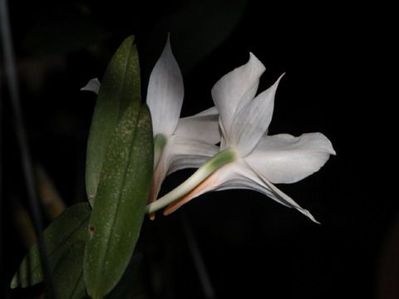

Khổ và cứu khổ

Nhận thức về Khổ và giải pháp cứu khổ
của triết học và văn minh hiện đại

Từ thế kỷ 19, sau Kant, người ta không muốn triết học chỉ là một mớ kiến thức vu vơ, một trò chơi luận lý sách vở không ăn nhập gì với thân phận con người trong thời gian và biến hóa của lịch sử.
Khám phá ra thân phận mình gắn bó với thực tế và thời gian, thì đồng thời triết học đối diện với vấn đề đau khổ, cứu khổ và tự do, giải phóng.
Hai tác giả ý thức sâu xa về thân phận con người gắn bó với thời gian thì cũng là hai triết gia đã đề nghị những giải pháp táo bạo được thực hiện trong thế kỷ 20: Hegel và Nietzsche (Hãy xem ảnh hưởng của Hegel trên chủ nghĩa cộng sản, và Nietzsche trên chủ trương thác loạn hạ cấp ngày nay).
Hegel muốn khai thác chiều kích lịch sử nơi Kytô giáo để đưa ý niệm thời gian vào triết học. Nietzsche thì muốn quay trở lại thời bi kịch Hy Lạp để đánh đổ giấc mơ duy lý cổ truyền. Nhưng cả hai đã không thoát khỏi tiền đề sâu kín tạo nên giấc mơ triết học, nên tráo ngược nội dung Kytô giáo và tư tưởng bi kịch của Hy Lạp.
Tiền đề đó là ý muốn nguyên sơ đồng hóa con người và tuyệt đối. Nên tất cả nỗ lực khám phá những dữ kiện đa biệt trong các công trình triết học của hai vị cũng gói gọn trong cái bọc vô hình là cái Ngã độc tôn, dẫu mang nhiều danh hiệu như siêu nhân (surhomme) hay Nhân loại (Humanité) hoặc Tinh thần (Esprit).
Hegel đã chuyển Đức Giêsu Kitô, một con người lịch sử, duy nhất, độc đáo thành hình ảnh tượng trưng và lấy ý niệm trừu tượng về một nhân loại theo ý ông làm thực tại. Thực ra, khi mang lấy thân phận con người với thời gian tính, khổ nạn cùng cực của Đức Giêsu Kitô được gói gọn trong câu: "Lạy Thiên Chúa tôi, lạy Thiên Chúa tôi, sao Ngài đã bỏ rơi tôi?" (Mc. 15, 34). Thời gian gắn liền với đau khổ trong Kitô giáo là sự xa cách giữa con người cụ thể và Thiên Chúa Ngôi vị, và giữa những con người với nhau. Khổ đau nơi Hegel là sự chối bỏ một phần của mình để tự mình làm cho mình triển nở. Đây là biện chứng của tư duy, nhưng cũng chính biện chứng đó tạo nên thời gian và lịch sử. Biện chứng được nới rộng, để rồi dong dài đi đến những cảnh đấu tranh, triệt hạ, dẫu bi thương nhưng là cần thiết cho ý niệm Tinh thần và Nhân loại. Marx có xoay ngược vị thế giữa tinh thần và thiên nhiên, thì cũng không khác Hegel trong lối luận chứng gọi là biện chứng pháp về lịch sử vắng bóng người cụ thể. Còn Nietzsche thì quay lại bi kịch của Hy Lạp và khai thác tối đa câu nói này của Héraclite :

Thời gian là một đứa trẻ đùa chơi: vương quốc của một trẻ thơ! (Câu. 52)

Thực ra, câu nói này đầy ẩn ý, nếu không nói là bi thương khi nhìn những cuộc chém giết của con người nhân danh những tiêu chuẩn tương đối, bất tất của lịch sử. Hơn nữa câu nói này không thể nằm ngoài nhận định sau đây của Héraclite:

Logos (Nghĩa tối hậu), con người ta không bao giờ hiểu được, dẫu chưa từng nghe hay đã được nghe qua (Câu 1)

Và chính sự xa cách giữa Nghĩa tối hậu, Lời Nguyên Thủy và thân phận con người sống trong thời gian mới là thảm kịch cốt lõi tạo nên các bản bi kịch Hy Lạp.
Qua bi kịch tiêu biểu của Sophocle "Oedipe làm vua", ta thấy cô động cảm thức của nền văn hóa Hy Lạp tiền Socrate về thân phận con người gắn bó với thời gian. Oedipe là thân phận con người tại thế, bước chân vào đời thì như mang vào mình án giết cha (Laios) mà mình không hay biết. Tương giao đứt đoạn với Nguồn Gốc đã đẩy Oedipe đi tìm vu vơ qua sự hiểu biết, phân biệt ngày đêm, qua sự chế ngự kẻ khác, qua việc đào xới thiên nhiên, ăn nằm với chính mẹ mình (Jocaste) không khác gì như định mệnh muốn Oedipe thay cha để tạo một nhân loại mới, một nhân loại loạn luân. Khi nhờ người mù Térésias nói cho hay về quá khứ, lý lịch của mình, thì Oedipe cũng không thể làm gì hơn là ý thức thân phận mù lòa trước chân lý và lưu lạc xa Quê, xa Nhà của con người tại thế. Thời gian làm con người khổ vì nó là bức tường ngăn cách, là duyên cớ tạo nên lầm lạc, và con người không trông chờ gì nơi nó để tự cứu.
Với một lối diễn tả khác, trong vở bi kịch "Prométhée bị trói", văn hào Eschyle cho thấy nỗ lực tự cứu bằng tài năng của con người cũng chỉ là việc làm vô vọng trong việc truy tìm chân lý. Tài năng biến chế đồ vật, sự hiểu biết của con người chỉ là những giải pháp giúp con người sống tạm, quên đi nỗi hãi hùng của sự chết, vốn là một sự kiện không chịu nổi giữa ước mơ vô tận và thực tế của kiếp người trong thời gian hữu hạn. Prométhée, vị thần duy nhất của thiên cung muốn nối kết Cronos và Zéus, thời gian và tuyệt đối, để cứu con người khỏi trầm luân âm giới bằng cách:

- Ta đã làm cho con người hay chết quên mình phải chết
- Ta đã đưa vào hồn nó những ước mơ mù quáng
- Ta còn làm hơn nữa: ta cho chúng lửa
- Từ lửa đó học được đủ tài nghệ
(248-260)

Nhưng nhân vi ảo ảnh đó là vô chân, chỉ đưa đến tai họa ngàn đời cho Prométhée.
Giải pháp của văn hóa Hy Lạp là một mặt ý thức thảm trạng của kiếp người, mặt khác là nỗ lực xây dựng cuộc sống trật tự, dẫu tương đối nhưng cần thiết, vì đó là sự khôn ngoan duy nhất còn lại .
Nietzsche am tường những nội dung này, nhưng giải pháp của Nietzsche là chọn thái độ quá lạm của Prométhée phản kháng, bất chấp chân lý. Từ cảm nhận thời gian, lịch sử, con người, theo thân phận và phán đoán hữu hạn của mình như một trò đùa trẻ con, Nietzsche quyết tâm đưa phán đoán hữu hạn ấy này thành một chân lý tuyệt đối do chính mình làm ra để thể hiện ý chí quyền lực của mình. Nay không phải thời gian được nói ví von là một trò đùa trẻ thơ, nhưng toàn khối trời, đất, thần, người là một trò đùa. Nói cách khác, từ khổ đau của kiếp người, ta tạo một trời mới đất mới theo ý ta, do quyền lực của ta, và đó là tự do và giải phóng. Ngay từ cuốn đầu tay "Sự khai sinh của bi kịch" năm 1871, Nietzsche đã viết:

Để có thể chịu đựng nổi cuộc sống, người Hy Lạp vì quá cần thiết đã tạo ra thần thánh .
Sự vô độ đã được khai mở ra như là chân lý; nói cho đúng, sự mâu thuẫn này, sự khoái chí này phát sinh từ nỗi đau đớn, gióng lên một tiếng nói, dường như phát xuất từ thâm cung của chính bản tính tự nhiên .

Cũng vì nhận thức thảm trạng thực tế của kiếp người một cách sâu xa đồng thời với một giải pháp phản kháng mù quáng, cùng cực và bất chấp chân lý mà Nietzsche mang hai bộ mặt vừa tiên tri và vừa là ác qủi.
Tóm kết lại, sấm ngôn của triết học Tây phương "Người ơi, hãy biết mình" được Socrate nêu lên đã mãi chỉ được hiểu là "Người ơi hãy tự mình chỉ biết lấy mình", để nỗi khổ tự căn của con người là thiếu vắng một ai đã trở thành nỗi bực tức chính mình một cách điên cuồng và vô vọng.

Còn tiếp
VỀ MỤC LỤC
GIÁO DỤC NHÂN BẢN – HÌNH THÀNH LỐI SỐNG ĐẸP VÀ HỮU ÍCH

Loạt 120 bài “Học làm người và làm con cái Chúa”
của Lm Đan Vinh, HHTM
BÀI 07
GIÁO DỤC NHÂN BẢN – HÌNH THÀNH LỐI SỐNG ĐẸP VÀ HỮU ÍCH
1. LỜI CHÚA : “Ánh sáng của anh em phải chiếu giãi trước mặt thiên hạ, để họ thấy những công việc tốt đẹp anh em làm, mà tôn vinh Cha của anh em, Đấng ngự trên trời” (Mt 5,16).
2. CÂU CHUYỆN : “NHẬT KÝ ĐI ĐƯỜNG”
Thạc sĩ khoa tâm lý chuyên nghiên cứu về phát triển cộng đồng NGUYỄN THỊ OANH đã hài hước kể lại “nhật ký đi đường” của bà tại hội thảo “SINH VIÊN VÀ NHỮNG GIÁ TRỊ ĐẠO ĐỨC NHÂN VĂN TRONG NẾP SỐNG VĂN MINH ĐÔ THỊ” tổ chức cách đây ít lâu như sau :
“Tôi đi từ nhà ở Hóc Môn xuống Bình Thạnh bằng xe búyt. Trên xe có 8 em nữ sinh cấp hai, em nào cũng mặc áo dài trắng tươm tất và rất dễ thương. Khi tôi bước lên xe thì tất cả các em đang ngồi trên xe đều cúi mặt xuống coi như không nhìn thấy tôi. Cho tới khi anh lơ xe la lên “Các em xích lại nhường chỗ cho bà già đi chứ” thì các em mới chịu ngồi sát lại gần nhau để có chỗ trống cho tôi ngồi.
Nhật ký đi đường của thạc sĩ Oanh được tiếp tục bằng tường thuật cảnh bà đi bộ trong một con hẻm nhỏ, suýt nữa đã hứng phải nước bọt của người đàn ông từ trong nhà phun ra, đi được vài bước thì bà lãnh trọn một tàn thuốc của anh chàng đi xe máy ngang. Đi thêm một quãng nữa thì gặp một bà mẹ trẻ đang bồng con trên tay đứng trên hè nhà và đứa trẻ đã “tè” vồng ra đường xém bay vào mặt bà. “Bệnh “đái đường” đã được “giáo dục” từ bé như vậy đó !!!” – Thạc sĩ Oanh dí dỏm.
3. SUY NIỆM :
1) Thực trạng : Việc xả rác bừa bãi ra đường, không nhường chỗ cho người già và phụ nữ mang thai trên xe buýt, thờ ơ trước những số phận kém may mắn của tha nhân... là những chuyện có thật trong giới trẻ Viêt Nam hiện nay, trong đó giới sinh viên chiếm không ít. Vì thế một diễn giả đọc tham luận về văn hóa xe buýt của sinh viên đã khẳng định như sau : “Hiện nay nhiều bạn sinh viên đã triệt để áp dụng chiến thuật “3 không” là : “không thấy – không nghe – không biết” trên xe buýt cũng như khi tham gia giao thông hoặc khi sinh hoạt nơi công cộng... để đạt mục tiêu cuối cùng là “không mất chỗ !”.
Nói về thực trạng việc lựa chọn các giá trị đạo đức nhân văn trong định hướng lối sống của sinh viên TP.HCM hiện nay, Tiến sĩ Tâm lý học HUỲNH VĂN SƠN đã tiến hành nghiên cứu trên 873 sinh viên tại các trường Đại Học – Cao Đẳng, kết quả cho thấy : Trong bậc thang giá trị thì giá trị “vì lợi ích cộng đồng”, “tôn trọng người khác” và “sẵn sàng hy sinh cho tha nhân” lại bị xếp cuối cùng. Điều này cho thấy ý thức nhân bản “mình vì mọi người” nơi phần lớn sinh viên hiện nay ở mức rất thấp.
2) Nguyên nhân : Thạc sĩ Oanh nhận xét nguyên nhân của thực trạng trên như sau : “Cái tôi của sinh viên quá lớn, lợi ích cá nhân đã được đặt trên lợi ích cộng đồng. Sự ích kỷ cực đoan này khiến nhiều sinh viên cư xử thiếu ý thức ở những nơi công cộng”. Sở dĩ có tình trạng tồi tệ này là vì quan hệ giữa cha mẹ và con cái trong gia đình hiện khá lỏng lẻo, do cha mẹ không có nhiều thời gian quan tâm chăm sóc dạy dỗ con cái. Bên cạnh đó, sự thiếu gương mẫu của người lớn cũng tác động không tốt tới sự hình thành nhân cách trong giới trẻ. Một đứa bé lớn lên trong môi trường gia đình hay xã hội còn nhiều bất cập như vậy, ắt sẽ trở nên những con người không biết trân trọng các giá trị đạo đức và nhân văn.
3) Khắc phục : Thạc sĩ Nguyễn Thị Oanh đã kể lại chuyện cách đây hơn 40 năm, khi bà có dịp đi công tác ở Nhật, bà được chứng kiến cảnh các em học sinh băng qua đường một cách trật tự và ý thức :
“Trên lề đường có những cái hộp như hộp đựng dù, trong đó có những cây cờ. Một học sinh đi đầu đến lấy một cây cờ trong hộp ra và giơ cao lên. Các em đi sau liền đến xếp hàng một rồi cả nhóm cùng băng qua đường. Tất cả xe hơi đều dừng lại đợi đến khi các em học sinh đi qua mới tiếp tục lăn bánh. Sang tới phía đường bên kia, em cầm cờ lại đem cất cây cờ vào một cái hộp khác ở ngay bên lề đường gần đó”.
Tiến sĩ Tâm lý Tô Thị Ánh cũng kể thêm chuyện đi công tác ở Tiệp Khắc : Khi bà vừa bước lên toa xe điện thì liền có 7–8 bạn trẻ đứng dậy nhường chỗ cho bà...
Tham gia hội thảo trên, một số bạn sinh viên cũng đóng góp ý kiến cho biết sở dĩ nhiều bạn trẻ chưa có lối “sống đẹp và hữu ích” không phải do họ cố ý, mà do sự thờ ơ thiếu quan tâm dạy dỗ giáo dục của xã hội như sau :
Vì thiếu gương sáng nơi người lớn, các em không được cha mẹ giáo dục từ nhỏ;
Vì thiếu những bài học đạo đức cụ thể của thày cô ở trong nhà trường;
Vì thiếu truyện giáo dục nhân bản cho trẻ em như “Tâm Hồn Cao Thượng”;
Vì thiếu phương án giáo dục tổng hợp đề cao gương “người tốt việc tốt” trên báo chí, phim ảnh, truyền hình…
Ngòai ra, điều căn bản nhất là
Vì luật pháp của chúng ta còn thiếu những biện pháp xử lý hành chánh nghiêm đối với những kẻ cố tình gây ô nhiễm môi trường như “đái đường”, khạc nhổ, xả rác bừa bãi không đúng nơi quy định…
4. SINH HOẠT : Riêng các bạn trẻ trong các lớp học giáo lý vào đời hay giáo lý hôn nhân cần làm gì để đạt lối “sống đẹp và hữu ích”, hầu nên ánh sáng của Chúa Ki-tô trong môi trường sống và làm việc ?
5. LỜI CẦU :
Lạy Chúa. Xin thắp sáng ngọn đèn đức tin cậy mến trong lòng mỗi tín hữu chúng con hôm nay. Xin cho chúng con ý thức tầm quan trọng của nền giáo dục văn hoá ứng xử cho các thế hệ học sinh sinh viên, để biến lối ứng xử ích kỷ thiếu văn hoá hiện nay, bằng lối ứng xứ văn minh vị tha đầy tình người theo thánh ý Chúa.- AMEN.
LM ĐAN VINH – HHTM

VỀ MỤC LỤC

NGẪM NGHĨ…

Lm Giuse Ngô Mạnh Điệp
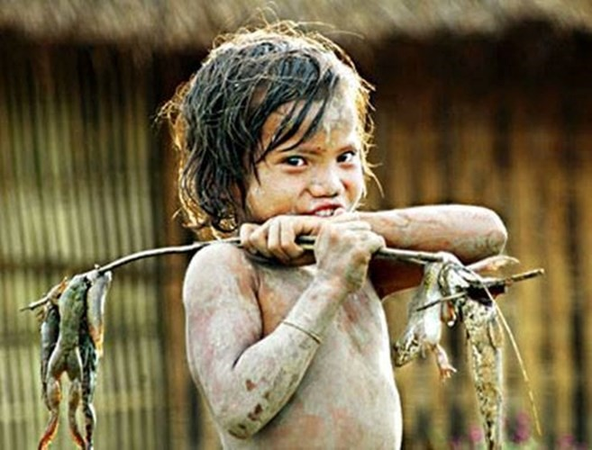
Ngẫm nghĩ nhân Sứ điệp Đức Thánh Cha gửi đến Ông Khuất Đông Ngọc (Qu Dongyu) – Tổng Giám Đốc Tổ chức Nông Lương – FAO – của Liên Hiệp Quốc – nhân Lễ kỷ niệm 77 năm thành lập và cũng là Ngày Lương Thực Thế Giới 2022, Ngày vì người nghèo Việt Nam…
Bức ảnh minh họa người viết lượm được trên mạng đưa người viết về lại với kỷ niệm sống ở thập niên 1975 – 1985 với những đêm trăng cùng người anh em câu ếch ở một làng Dân Tộc vùng Phước Hòa – Ninh Thuận…Bà con thường từ nương trở về rất muộn…và khi thấy anh em làm ếch để chuẩn bị bữa tối…thì họ lân la xin bộ lòng, cái da…để chế biến cho bữa ăn tối của gia đình…trong bóng chiều nhập nhoạng…Dĩ nhiên từ thủa ấy đến ngày nay thì – dù muốn hay không – cũng đã có những thay da đổi thịt rất rõ…Cô bé với xâu ếch và bùn đất, bụi bặm trong ảnh biết đâu lúc này đã là một thiếu nữ má hồng môi son – thậm chí còn có thể là ứng viên của những cuộc thi nhan sắc Việt nam hoặc quốc tế nữa…không chừng…
Tuy nhiên cái nghèo và cái đói…vẫn còn là một nỗi đau thắt ruột, bởi nó nói lên quá nhiều điều trong bất cứ một xã hội con người nào – dù là ở những nước phát triển hoặc những quốc gia chậm tiến…Khẩu hiệu là thế đấy “Không để ai ở lại đàng sau”, nhưng thực tế …thì – nhiều hay ít – đối với con người chúng ta, đấy vẫn còn là khẩu hiệu !!!
Trong Sứ điệp của mình, Đức Thánh Cha nhắc lại mục đích của FAO là để đáp lại nhu cầu của rất nhiều người bị vùi dập bởi đói nghèo trong bối cảnh Chiến Tranh Thế Giới lần II, “thế nhưng, thật không may – Đức Thánh Cha nhận định – chúng ta lúc này cũng đang sống trong bối cảnh chiến tranh… mà chúng ta có thể gọi là ‘chiến tranh thế giới thứ ba’ ”…
Từ bối cảnh này, Đức Thánh Cha mời gọi những “ngẫm nghĩ”…

· Ngẫm nghĩ số 1 : Cùng làm việc và đồng hành với nhau
Đức Thánh Cha nhắc lại chủ đề Ngày Lương Thực Thế Giới 2022 này là : “Không để ai bị bỏ lại đàng sau. Sản xuất tốt hơn, dinh dưỡng tốt hơn, môi trường tốt hơn và cuộc sống tốt hơn cho tất cả mọi người”…Và để có thể thực hiện được điều mà chủ đề nêu lên thì – theo Đức Thánh Cha – chúng ta phải cùng làm việc và cùng đồng hành với nhau, giúp nhau đối mặt với muôn vàn những khó khăn và khủng hoảng ảnh hưởng đến toàn thể nhân loại…
Cho nên điều cần thiết là “chúng ta phải xem những người khác như anh chị em của chúng ta, như những thành viên tạo nên cùng một gia đình nhân loại, và những đau khổ và nhu cầu của một người hay một nhóm người ảnh hưởng đền tất cả chúng ta, bởi vì ‘nếu bộ phận nào đau, thì mọi bộ phận cùng đau’ (x.1Cr 12,26)…
Và trong bài phát biểu nhân “Ngày vì người nghèo – 2022” – Vị đứng đầu Chính Phủ Việt Nam cũng rất mạnh mẽ :
“Ngay trong những ngày vừa qua, biết bao người dân ở các tỉnh miền Trung phải đối mặt với lũ lụt, sạt lở đất, chia cắt do ảnh hưởng của 02 cơn bão số 4 và số 5. Chúng ta rất đau xót khi nhiều gia đình mất mát về người và của. Trong khi đó, cơn bão số 6 lại đang ập đến. Cũng chính trong lúc này, chúng ta đang chứng kiến biết bao tấm lòng tỏa sáng để giúp đỡ những người nghèo gặp khó khăn, kém may mắn. Đó là đạo đức, là nhân văn cao cả của tấm lòng Việt.
‘Chung tay vì người nghèo – không để ai bị bỏ lại phía sau’ không chỉ là khẩu hiệu mà là những hành động cụ thể, thiết thực. Chúng ta hãy ở bên cạnh, đặt mình vào hoàn cảnh của những người nghèo, của những số phận kém may mắn để giúp đỡ bằng tấm lòng, bằng cảm xúc của trái tim, bằng sự thấu hiểu, bằng sự trân trọng, nâng niu và cảm thông sâu sắc”…Đấy phải chăng cũng đồng nghĩa với Ngẫm nghĩ số 1 trên đây : Cùng làm việc và đồng hành với nhau…

· Ngẫm nghĩ số 2 : Con người không phải là những con số
Dĩ nhiên khi đề cập đến những chuyện làm được và chưa làm được của một tổ chức, vấn đề đói nghèo trên thế giới, vấn đề giải quyết việc làm, vấn đề an sinh xã hội, vấn đề an ninh lương thực…thì các tổ chức sẽ có những con số thống kê, những phần trăm về mặt này hay mặt khác…Nhưng Đức Thánh Cha lại muốn nhắc chúng ta rằng : Trước hết đừng quên rằng “trọng tâm của bất kỳ chiến lược nào cũng là con người, với những câu chuyện và khuôn mặt cụ thể, sống ở một nơi nhất định; không phải là những con số, dữ liệu hay thống kê vô tận”…
Vị đứng đầu Chính Phủ Việt Nam – trước câu hỏi “Cho cần câu hay cho con cá?” trong quan điểm xóa đói giảm nghèo ? – đã có câu trả lơi rất hay : “Chúng ta cần nhận thức và hành động rõ ràng, đó là cả hai. Chúng ta cần giúp đỡ vật chất để người nghèo giải quyết được cuộc sống trước mắt. Nhưng ở tầm nhìn xa, chúng ta cần tạo cơ chế, chính sách phù hợp, hiệu quả được ví như “cần câu” để người nghèo thoát nghèo bền vững”… Cả hai giải pháp này cũng là để nhắm đến con người : con người nạn nhân của lũ lụt…thì ngay lập tức phải có màn chiếu, mì tôm, nước uống…và về lâu về dài là chiến lược sản xuất vững bền, vấn đề số hóa nông nghiệp cùng với chiến lược quảng bá sản phẩm của nông thôn…

· Ngẫm nghĩ số 3 : Tình yêu
Ở số 3 này, chúng ta ngẫm nghĩ về đề xuất phải đưa “phạm trù tình yêu” vào ngôn ngữ hợp tác quốc tế…Đức Thánh Cha giải thích : “Chúng ta được kêu gọi hướng cái nhìn của mình tới những gì cốt yếu” , “hướng tới những gì đã được trao cho chúng ta một cách nhưng không bằng cách tập trung công việc của chúng ta vào việc chăm sóc người khác và cho tạo vật”…
Vị đứng đầu Chính Phủ Việt Nam tâm tình : “Ai cũng muốn có cuộc sống tốt đẹp, nhưng ‘Mỗi cây mỗi hoa – Mỗi nhà mỗi cảnh’, có những số phận kém may mắn rất cần tấm lòng của cộng đồng…Mỗi sự giúp đỡ không chỉ mang giá trị vật chất mà còn là suối nguồn tinh thần để giúp họ vượt qua những khó khăn, nghịch cảnh của cuộc sống”…

· Ngẫm nghĩ số 4 : Sự dấn thân của Giáo Hội
Kết thúc Sứ điệp, Đức Thánh Cha tái khẳng định cam kết của Tòa Thánh và Giáo Hội Công Giáo “đồng hành cùng với FAO và các tổ chức liên chính phủ khác làm việc vì người nghèo, bằng cách đặt tình huynh đệ, sự đồng thuận và hợp tác với nhau lên hàng đầu, để khám phá những chân trời sẽ mang lại những lợi ích thực sự cho thế giới, không chỉ cho hôm nay mà còn cho các thế hệ tương lai”…
Về phần mình, Vị đứng đầu Chính Phủ Việt Nam cũng phấn khởi thông báo: “Trong hơn một năm qua, Trung ương và các địa phương đã dành hơn 86 tỷ nghìn tỷ đồng thực hiện chính sách hỗ trợ cho khoảng trên 56 triệu lượt người dân, người lao động gặp khó khăn do đại dịch và trên 730 nghìn người sử dụng lao động.
Cùng với sự quan tâm đó và sự nỗ lực vươn lên của chính người dân, công tác giảm nghèo còn nhận được sự hổ trợ to lớn của các tổ chức, cá nhân trong và ngoai nước, các quốc gia, các tổ chức quốc tế. Chúng ta luôn trân trọng các “tấm lòng vàng” đã hổ trợ những người có hoàn cảnh khó khăn một cách thầm lặng nhưng kiên trì, bền bỉ và hiệu quả. Đây là những nét đẹp truyền thống, văn hóa tốt đẹp “thương người như thể thương thân”, “lá lành đùm là rách”, “lá rách ít đùm lá rách nhiều” của dân tộc ta”…
Và ngẫm nghĩ của người viết là : thế đấy, Đạo cũng như Đời – tất cả đều vì sự no ấm và niềm hạnh phúc của con người – đặc biệt là của những thành phần kém may mắn do nghìn muôn những hoàn cảnh khác nhau – để “ không một ai bị bỏ lại phía sau”…
Riêng với những người tin Chúa…thì bầu trờ xám xịt của những ngày mưa gió cận kề với thời gian cuối năm Phụng Vụ lại như muốn nhắn gửi lời Chúa khá là rõ ràng với mỗi cá nhân chúng ta : “Xưa Ta đói, các ngươi đã cho ăn; Ta khát, các ngươi đã cho uống; Ta là khách lạ, các ngươi đã tiếp rước; Ta trần truồng, cac ngươi đã cho mặc; Ta đau yếu, các ngươi đã thăm viếng; Ta ngồi tù, các ngươi đến hỏi han”… Bấy giờ những người công chinh sẽ thưa rằng : “Lạy Chúa, có bao giờ chúng con đã thấy Chúa đói mà cho ăn, khát mà cho uống, có bao giờ đã thấy Chúa là khách lạ mà tiếp rước; hoặc trần truồng mà cho mặc ? Có bao giờ chúng con đã thấy Chúa đau yếu hoặc ngồi tù mà đến hỏi han đâu? Đức Vua sẽ đáp lại rằng : “Ta bảo thật các ngươi : mỗi lần các ngươi làm như thế cho một trong những anh em bé nhỏ nhất của Ta đây, là các ngươi đã làm cho chính Ta vậy” (Mt 25, 35 – 40)…

Lm Giuse Ngô Mạnh Điệp

VỀ MỤC LỤC
TẤP TỂNH NGƯỜI ĐI

LỜI TẠM BIỆT:

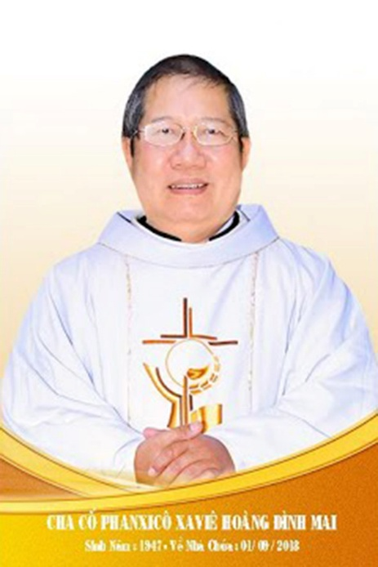

Kính xin mọi người hiệp thông
cầu nguyện cho Cha Cố
PX. Hoàng Đình Mai
1947- 01.09.2018

Xin chân thành cám ơn

Quán trọ đời chân trần nay đã mỏi,
Chào mọi người tôi tạm biệt ra đi,
Đột ngột chia tay chẳng kịp nói gì.
Xin nhắn gửi đôi lời ai ở lại:
"Quà Tặng Tin Mừng" đang đợi tiếp theo...
"Cơm Yêu Thương" giúp ung thư ngặt nghèo.
Đa tạ tấm lòng chung tình bác ái.
Làm đẹp lòng Thiên Chúa: giáng Hồng Ân.

Kính báo: Mọi sự giúp đỡ cho chương trình Quà Tặng Tin Mừng và Cơm Yêu Thương,
xin vui lòng liên lạc BBT CGVN conggiaovietnam@gmail.com
Để tưởng nhớ và tri ân Lm Gã Siêu Hoàng Đình Mai, Đặc San GSVN sẽ cho đăng mỗi kỳ một Chuyện Phiếm của Gã Siêu.
TẤP TỂNH NGƯỜI ĐI

Sáng hôm ấy, sau khi đã uống một ly cà phê đen và “bắn” một phát thuốc…lào, gã đang ngồi vểnh cằm lên trần nhà mà vặt mấy sợi râu mọc vô tổ chức và để cho hồn mình “mơ theo trăng mà vơ vẩn cùng mây”, bỗng có tiếng chuông điện thoại.
Bốc máy lên, mới vỡ nhẽ :
- À thì ra đó là cụ chủ nhiệm.
Chưa kịp mở mồm mở miệng, thì đã nghe cụ ấy làm một màn “đắc nhân tâm” :
- Chuyện phiếm của chú mày khá là được chiếu cố đấy nhé.
Nghe vậy, gã bèn kê tủ đứng :
- Xin cụ hãy nhớ cho rằng kẻ nào bốc thơm mà bốc phải ấy là bạn ta, còn kẻ nào bốc thối mà bốc phải ấy là thày ta. Cụ muốn điều gì thì xin cứ nói mẹ nó ra, bởi vì tôi tớ cụ đang lắng tai nghe, cần gì phải vòng vo tam quốc.
Hình như có tiếng hắng giọng kèm theo một nụ cười ruồi. Cụ bảo :
- Sinh ta ra là cha mẹ ta, còn hiểu được lòng ta chính là chú mày đấy. Sao chú mày lại đi guốc trong bụng ta vậy. Thôi, chú mày hãy chịu khó viết nhăng viết cuội, tán hươu tán vượn cho ta tí tẳng về đề tài việt…kều được không ?
Chẳng kịp suy nghĩ, gã đã buột miệng nói :
- Chuyện nhỏ, dễ ợt mà.
Thế là cụ bèn cúp máy cái rụp, chẳng kịp để cho gã lấy thêm mấy cái ý kiến ý cò chỉ đạo. Thôi đành chịu vậy, biết sao được.
Thiên hạ thường bảo :
- Lao động thì vinh quang,
Lang thang thì chết đói,
Hay nói thì ở tù,
Lù khù thì sống lâu.
- Nhất ngôn xuất khẩu, tứ mã nan truy. Có nghĩa là một lời nói tuột ra khỏi miệng, thì bốn ngựa đuổi theo cũng chẳng kịp.
- Chẳng cái dại nào bằng cái dại miệng.
Vì thế, bây giờ gã mới ân hận, bởi vì gã chưa bao giờ để tâm để trí vào lãnh vực này, hay bới lông tìm vết mà khám phá ra những cái sở trường và sở đoản, những cái hay và dở, những cái tốt lành và lôm côm của…phe ta, khi trở về thăm lại quê hương.
Giá mà gã cứ chối phắt ngay từ đầu, thì có phải là khỏe re, như con bò kéo xe hay không. Nhưng hối bất cập, “bi giờ” thì đã quá muộn, đành phải vò đầu bứt tai làm tròn điều đã lỡ hứa với cụ chủ nhiệm vậy.
Đối với dân Việt nam ta, phàm cái gì cũng có thể trở nên một phong trào, một hiện tượng.
Nếu trí nhớ của gã không tồi thì trước ngày giải phóng, ở miền Nam đã có những phong trào, những hiện tượng. Chẳng hạn như phong trào nuôi chim cút, hiện tượng đọc chuyện kiếm hiệp của Kim Dung, hay đọc chuyện tình cảm ẩm ướt của Quỳnh Dao.
Còn trong những ngày gần đây, thì trên cả nước có hiện tượng sì ke ma túy, hiện tượng học trò đánh đấm thày cô, phong trào dật hụi, phong trào thi cử gian lận…Và nếu không lầm, thì thời gian từ năm 1978 đến năm 1981 chính là cao điểm của phong trào…vượt biên.
Hồi ấy, gã đã từng nơm nớp lo sợ :
- Có một buổi sáng sám xịt nào đó, khi thức giấc tỉnh dậy sau giấc ngủ mệt mỏi đầy ác mộng, thì ngó tới ngó lui, chẳng còn ai ở chung quanh mình, bởi vì tất cả đều đã khăn gói quả mướp…ra đi.
Thêm vào đó, ngày nào cũng có những tin tức về những “kẻ ngồi thuyền vượt biển” được rêu rao trên các đài phát thanh BBC, VOA…Thậm chí có kẻ đã trả lời phỏng vấn như sau :
- Nếu cái cột đèn biết đi thì nó cũng…đi.
Thành thử, những người bám trụ, còn ở lại cũng cảm thấy chao đảo và nếu lập trường không vững, thì cũng rất dễ sa vào “cơn cám dỗ cuối cùng” này, theo kiểu :
- Tấp tểnh người đi tớ cũng đi,
Cũng thuyền, cũng bến cũng…ra khơi.
Ra đi lúc bấy giờ quả thật là một hành động liều lĩnh và mạo hiểm, một được hai thua, được thì vẻ vang, còn thua thì nắm chắc cái chết trong tay, hay ít nữa thì cũng tù tội. Thế mà thiên hạ vẫn cứ ào ào ra đi, bất chấp mọi khó khăn.
Nơi gã ở lúc bấy giờ đang trong cao điểm ấy, không ngày nào mà không có một vài người, hay một vài gia đình…biến. Thậm chí có những người đã từng bị bắt đôi ba lần, thế mà khi được thả ra, liền lập tức âm mưu, tính toán cho một chuyến đi khác.
Làm sao kể cho hết những khó khăn và gian khổ của những người ra đi. Ở đây, gã chỉ xin “kê đơn hoàn tán” một vài khó khăn gian khổ chính yếu mà thôi.
Cái khó khăn thứ nhất là phải làm thế nào thoát khỏi sự dòm ngó và lùng bắt của công an.
Gã có một thằng bạn, nhà liền vách với trạm công an, thế mà hắn đã đưa được cả gia đình xuống tàu một cách êm ru bà rù. Quả là tâm phục, khẩu phục. Sau này gã mới khám phá ra mưu chước của hắn.
Số là hắn có một thửa ruộng cách xa nhà. Và thế là ngày nào hắn cùng vợ con đi lao động, chăm sóc thửa ruộng ấy. Cho đến một ngày, khi mọi sự đã sẵn sàng…và thế là hắn đã biến cùng với những người thân yêu của hắn.
Nhiều người muốn được bảo đảm an toàn đã mua đứt bến bãi, bằng cách đút tiền cho công an, nhưng nếu chẳng may vớ phải mánh dổm, thì tiền mất tật mang, trọn ổ bị hốt về trại giam, hay bỏ của chạy lấy người, mạnh ai người ấy trốn, mỗi người một ngả, may thì thoát.
Cái khó khăn thứ hai là phương tiện di chuyển.
Đối với những người sống ở ven biển, có sẵn tàu thuyền thì không mấy khó khăn. Còn đối với những người sống sâu trong đất liền, có khi chưa một lần đặt chân tới vùng biển, thì cách thức đơn giản nhất là đi theo mánh. Phó mặc toàn bộ công việc cho những kẻ tổ chức. Tới thời điểm đã định, chỉ việc đến điểm hẹn để được…ém quân, rồi sau đó được chở bằng thuyền nhỏ, gọi là “tắc xi” để được bốc lên thuyền lớn. Thế nhưng rất nhiều người đã méo mặt vì vớ phải mánh dổm, đụng phải những kẻ lừa gạt chuyên nghiệp.
Bọn này cũng cho đi xem ghe thuyền đàng hoàng, cũng ấn định điểm hẹn và còn bảo đảm cả bến bãi đã được mua đứt…Những rồi khi tay xách nách mang tới điểm hẹn, thì chẳng thấy ma nào hết.
Ở lại thì sợ bị công an thộp cổ, nên chỉ còn cách “dĩ đào vi thượng sách”, chạy trốn là kế sách hay hơn cả, bằng mọi cách phải cao chạy xa bay khỏi điểm hẹn chết tiệt ấy.
Giá cả lúc bấy giờ cũng thật là chóng mặt. Mỗi đầu người là mười đồng, tức là mười cây vàng, chứ nào có phải là ít. Vì thế, có những gia đình chỉ sau một đêm mà mất toi sản nghiệp được chắt chiu gầy dựng suốt bao nhiêu năm trời, đúng là “kiếm củi ba năm thiêu một giờ”, hay:
- Ra đi trong hy vọng khấp khởi,
Trở về trong rầu rĩ hoang mang.
Thấy kiểu này vừa hao tốn, vừa bấp bênh, nên về sau nhiều người đã tự tổ chức lấy, đứng ra sắm ghe thuyền, hải bàn, bản đồ… mua lương thực, săng dầu…rồi thuê tài công, thợ máy…nghĩa là lo từ A đến Z cho chuyến đi định mệnh ấy.
Tuy nhiên, đứng ra tổ chức không phải là không có những trục trặc và rủi ro. Chẳng hạn người tài công hay thợ máy vào phút chót thì giở quẻ, đòi cho vợ con hay tình nhân của mình đi theo.
Chẳng hạn để bù lỗ phần nào những chi phí, thường phải nhờ kẻ dắt mối bắt khách ăn chia, thế những khi thuyền sắp rời bến, kẻ dắt mối lại đòi phải nhồi nhét thêm cho một vài khuôn mặt ăn có khác nữa làm cho con thuyền bị…quá tải.
Người xưa đã từng diễn tả :
- Thùng thùng trống đánh ngũ liên,
Bước chân xuống thuyền nước mắt như mưa.
Ở đây thì những người ra đi phải trốn chui, trốn nhủi, làm gì có cảnh đưa tiễn rầm rộ, nhưng nước mắt đổ ra khi rời bỏ nơi quê cha đất tổ và những người thân yêu chắc chắn không phải là ít.
Thế nhưng bước chân được xuống thuyền đã là điều mừng, để rồi từ đó phó mặc cho số phận dun dủi :
- Cũng liều nhắm mắt đưa chân,
Mà xem con tạo xoay vần tới đâu.
Thực vậy, ghe thuyền nhiều khi chỉ là một chiếc “cà dom” ọp ẹp, dài hơn chục mét mà phải chất chứa đến mấy chục mạng người. Thêm vào đó, máy móc lại quá “đát”, có lúc chỉ là một chiếc máy xăng BS9…tất cả chẳng khác chi một chiếc vỏ trứng tròng trành trên sóng nước, nhưng mà :
- Một liều ba bảy cũng liều.
Còn tài công lắm khi cũng chỉ là những kẻ “ấm ớ hội tề”, mang tý nhãn hiệu trình tòa hay cái mác của hải quân mà chẳng biết đã có lần nào chui xuống tàu hay đi ra biển chưa là nghiễm nhiên có quyền gật đầu, ừ đại để được đi…chùa, khỏi tốn tiền hao bạc, mà lại còn được cõng thêm một vài người khác gọi là chút đỉnh thù lao đền bù. Vì thế đôi khi đã xảy ra những chuyện cười làm vãi cả nước mắt.
Có một nhóm bè bạn liên kết với nhau để tổ chức bằng cách tự mua sắm thuyền và thuê mướn tài công. Lúc xuất phát từ Nha trang, họ đã xin lễ cầu bằng an. Lúc xuống thuyền, mặc dầu không hát thành lời, nhưng hầu như ai nấy đều thầm thĩ kêu xin :
- Lạy Mẹ là ngôi sao sáng, soi lối cho con lúc vượt biển….
Con thuyền thuận buồm xuôi gió, luớt sóng được mấy ngày thì thấy một hải đảo hiện ra. Mọi người đều tin rằng miền đất hứa đang mở rộng vòng tay chào đón.
Và thế là họ lớn tiếng dâng lời cám ơn Thiên Chúa :
- Đến muôn đời con cảm tạ ơn Chúa…
Tuy nhiên, khi bước chân lên bờ, họ bỗng rụng rời khiếp hãi khi nhìn thấy cờ đỏ sao vàng phấp phới tung bay. Thì ra nơi họ tưởng là miền đất hứa chính là đảo Phú quốc. Rồi chuyện gì phải đến ắt sẽ đến. Tất cả mọi người, nam phụ cũng như lão ấu, liền ông cũng như liền bà, không trừ một ai, đều được thưởng thức món cơm hẩm nhà tù một thời gian.
Và như trên gã đã viết :
- Đây là chuyến đi định mệnh, một được hai thua.
Về cái chuyện được thua ấy, thiên hạ đã diễn tả như sau :
- Được làm vua, thua chui vô hàm cá mập.
Hay :
- Được làm vua, thua làm mồi cho cướp.
Có một ông chồng đã dặn dò người vợ yêu dấu trước khi bước chân xuống thuyền như thế này:
- Nếu sau một thời gian mà không nhận được tin tức gì của anh cả thì : “giỗ tết từ đấy nhớ đến ngày”. Coi như anh đã đi đứt, đang phiêu diêu miền cực lạc, hay đang tắm mát dưới suối vàng.
Còn biết bao nhiêu gian truân và hiểm nguy trên mặt đại dương. Còn biết bao nhiêu tủi nhục và cay đắng khi sa vào tay bọn hải tặc. Còn biết bao nhiêu hãi hùng và nước mắt khi thuyền chìm giữa biển khơi. Còn biết bao nhiêu ê chề khi ở trại tị nạn. Và không biết bao nhiêu người đã chết mất xác…
Có lần gã đã hỏi một người bạn ở Mỹ về như thế này :
- Liệu bây giờ mi có dám làm một chuyến vượt biển như hồi đó hay không?
Hắn đã lắc đầu quầy quậy mà trả lời :
- Có các vàng thì em cũng…chả dám đâu.
Nhiều người tin rằng vượt biên cũng có cái số của nó. Có kẻ đi mãi đi hoài, vào tù ra khám, tiêu tan sản nghiệp, mà vẫn không xong. Có kẻ đi một cú là liền tới bến. Có kẻ vượt biên bất đắc dĩ, không muốn đi nhưng bị ép phải đi thế mà cũng êm ru bà rù.
Những người ra đi lúc bấy giờ, theo gã nghĩ, gồm có ba thành phần.
Thành phần thứ nhất là những người muốn đi tìm một cuộc sống tự do vì họ nghĩ rằng :
- Nếu ở lại, họ sẽ bị trù dập, bị tù tội vì đã tham gia vào guồng máy cai trị của chế độ cũ, hay sẽ không được thực sự sống niềm tin của mình.
Thành phần thứ hai là những người muốn đi tìm một cuộc sống giàu sang, thỏa mái vì họ nghĩ rằng :
- Nếu ở lại, kinh tế gia đình họ sẽ gặp khó khăn và tương lai con cái họ không được sáng sủa.
Thành phần thứ ba là những người chẳng có ý định nào suốt, thấy người ta bồng bế nhau đi thì mình cũng đi.
Họ có thể là những người ra đi “bất đắc dĩ”. Chẳng hạn như cha mẹ bắt con cái phải đi để có được một ngày mai tươi sáng hơn. Chẳng hạn một anh chàng nào đó dạo chơi phất phơ gần chỗ thiên hạ”bốc hàng”, và thế là để bảo đảm an toàn, thiên hạ bèn dùng áp lực bắt anh ta xuống thuyền và cho dông luôn.
Ngoài ra còn có một hạng người được gọi là dân “can me”.
Họ là những kẻ không có một đồng xu dính túi để đóng góp, nên đành phải đi chùa của thiên hạ bằng cách nhờ tình cảm của tài công, thợ máy, kẻ dắt mối giới thiệu cho đi ké mà chẳng phải mất một cắc bạc… hay do hoàn cảnh dun dủi, gặp được thời cơ thuận lợi, họ cứ nhảy đại xuống thuyền theo kế sách : nhất lý, nhì lì, tam ì, tứ ẩu…rồi thì đến một lúc nào đó con thuyền cũng sẽ cặp bến mà chớ.
Ra đi lúc bấy giờ không phải chỉ là “chết trong lòng một tí”, mà hơn thế nữa, còn được coi như là chia lìa vĩnh viễn, đôi ngả ngăn cách ngàn đời, như cõi âm và cõi dương, người sống và kẻ chết, vì “bước chân đi cấm kỳ trở lại”.
Gã còn nhớ hồi năm 1954, những người di cư vào miền Nam, lúc đầu còn được liên hệ với những thân nhân tại miền Bắc bằng cách viết vào một tấm giấy bìa màu vàng, tựa như tấm “cạc pót tan”, rồi nhờ “Ủy hội quốc tế kiểm soát đình chiến” chuyển giao.
Viết thì cứ viết, nhưng liệu tấm thư bỏ ngỏ ấy có đến được tay người thân hay không, thì hãy bắc thang lên hỏi ông trời vì chỉ có một mình ông mới biết mà thôi.
Giòng sông Bến Hải nào có rộng rãi chi, thế mà người từ bên ấy muốn qua bên này cũng chẳng được và ngược lại, người từ bên này muốn qua bên ấy cũng đành bất nhóc nhách, huống lọ là hai bờ Thái Bình Dương cách xa ngàn trùng, thì làm sao mà có thể trở về thăm lại quê hương.
Người ra đi thì hiểm nguy khiếp hãi, còn kẻ ở lại thì cũng không kém phần long đong khốn khó…Nhưng thôi, chả dám viết nữa, kẻo có người lại thở dài mà than :
- Biết rồi, khổ lắm, nói mãi.
Thế nhưng sự đời vốn thường thiên biến vạn hóa, thay đổi không ngừng, như người xưa đã bảo :
- Thương hải biến vi tang điền. Nghĩa là biển cả biến thành ruộng dâu.
Hay như một bài hát quen thuộc :
- Than ôi trái đất vẫn tròn,
Chúng mình hai đứa vẫn còn gặp nhau.
Đúng thế, một luồng gió mới đã thổi vào Việt nam với chính sách đổi mới. Nhà nước mở cửa, kêu gọi nước ngoài đầu tư, nới rộng kinh doanh, phát triển du lịch, một loại kỹ nghệ không có khói nhưng đem lại nhiều lợi nhuận…
Gã không thông thạo lắm về chuyện này, nhưng có lẽ vấn đề cấp bách là phải vực cái nền kinh tế vốn dĩ đã èo uột và lạc lậu lên vì lợi tức đầu người hàng năm lúc bấy giờ của mình thuộc vào hạng thấp nhất thế giới.
Thôi thì như Đặêng Tiểu Bình đã nói, nếu như gã không lầm, rằng :
- Mèo trắng, mèo đen không sao cả, miễn là bắt chuột.
Song song với đó, nhà nước cũng kêu gọi những người Việt nam đang sinh sống ở nước ngoài góp phần xây dựng đất nước, sẵn sàng mời họ trở về thăm lại quê hương xứ sở. Và thế là các Việt kiều bắt đầu lục tục kéo nhau về.
Lúc đầu các Việt kiều còn e dè vì sợ rằng đây chỉ là một cái bẫy do Nhà nước giăng ra. Một khi đã về thì bẫy liền sập, nhất là đối với những người đã từng cộng tác với chế độ cũ. Vì có tội thì phải đền tội. Hoặc còn ngại ngùng vì sợ tư thù cá nhân, không được luật pháp bảo vệ, sẽ bị đối xử theo luật rừng, hay theo kiểu giang hồ, mắt đền mắt, răng thế răng…
Nhưng rồi những cái “sợ rằng” ấy không phải là sự thật. Khi đặt chân xuống mảnh đất quê hương, họ được ân cần tiếp đón như những người thân yêu đi vắng xa nay đã trở về, như những người con đã lạc mất nay lại tìm thấy.
Sở dĩ như vậy vì có lẽ chính sách, đường lối và lập trường của Nhà nước đã thay đổi, nếu không muốn nói là chiếc bản lề đã quay hẳn một góc 180 độ.
Trước kia, nếu những người vượt biên bị coi là phản quốc, thì nay được coi là yêu nước, được cưng như cưng trứng, hứng như hứng hoa…
Và sở dĩ có bước ngoặt này vì có lẽ Nhà nước đã ý thức được rằng Việt kiều cũng là những người con của Mẹ Việt nam, cũng là những thành phần trong lòng dân tộc, khả dĩ có thể đóng góp khả năng và chất xám, vật chất và tiền của để xây dựng và phát triển đất nước. Cụ thể là những đồng đô la do các Việt kiều gửi hay đem về giúp đỡ thân nhân.
Tuy nhiên, đồng đô la thì cũng có mặt phải và mặt trái. Việt kiều thì cũng có người tốt và kẻ xấu.
Có những đồng đô la hữu ích đem lại vui mừng và hy vọng, nhưng cũng có những đồng đô la bất hạnh gây đổ vỡ tan hoang. Có những Việt kiều trở về đã sưởi ấm tình yêu thương trong gia đình hay khu xóm, nhưng cũng có những Việt kiều trở về chỉ để hưởng thụ, lường gạt hay toan tính những việc làm ăn mờ ám.
Muốn biết được những sự việc tốt lành và lôm côm này, xin mời bạn đọc đón xem những bài sau ắt sẽ rõ.
Chuyện Phiếm của Gã Siêu
﻿
﻿VỀ MỤC LỤC
Giáo sĩ: xuất phát từ giáo dân, hiện diện vì giáo dân và cậy dựa vào giáo dân

Tri Ân
Cha Luca PHẠM QUỐC SỬ
Chủ Nhiệm Đặc San Giáo Sĩ Việt Nam

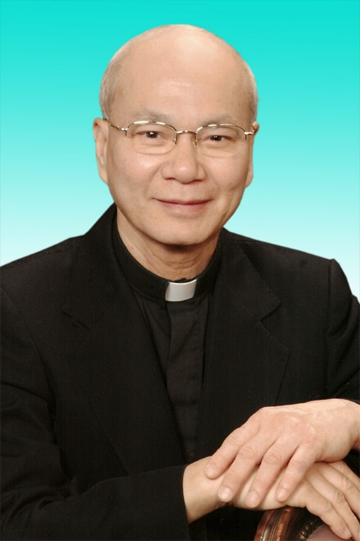

30.12.1946 – 01.12.2020

- Mọi liên lạc: Ghi danh, thay đổi địa chỉ, đóng góp ý kiến, bài vở..., xin gởi về địa chỉ
giaosivietnam@gmail.com

- Những nội dung sẽ được đề cao và chú ý bao gồm:
Trao đổi, chia sẻ những kinh nghiệm thực tế trong việc mục vụ của Giáo sĩ; Những tài liệu của Giáo hội hoặc của các Tác giả nhằm mục đích Thăng tiến đời sống Giáo sĩ; Cổ võ ơn gọi Linh mục; Người Giáo dân tham gia công việc “Trợ lực Giáo sĩ” bằng đời sống cầu nguyện và cộng tác trong mọi lãnh vực; Mỗi Giáo dân phải là những “Linh mục” không có chức Thánh; Đối thoại trong tinh thần Bác ái giữa Giáo dân và Giáo sĩ… (Truyền giáo hay xây pháo đài?)

- Quy vị cũng có thể tham khảo những số báo đã phát hành tại
www.conggiaovietnam.net

Rất mong được sự cộng tác, hưởng ứng của tất cả Quí vị

Xin chân thành cám ơn tất cả anh chị em đã sẵn lòng cộng tác với chúng tôi bằng nhiều cách thế khác nhau.

TM. Đặc San Giáo Sĩ Việt Nam
Thư Ký: Giuse Phạm Hoàng Quỳnh.
TGP Baltimore USA

CĐ VATICAN II, Hiến chế về Phụng vụ thánh Sacrosanctum Concilium: AAS 56 (1964), tr. 97tt.; Hiến chế tín lý về Giáo Hội Lumen Gentium: AAS 57 (1965), tr. 5tt.; Sắc lệnh về Nhiệm vụ mục tử của các Giám mục Christus Dominus; Sắc lệnh về việc Đào tạo linh mục Optatam Totius.
x. Mt 3,16; Lc 4,18; Cv 4,27; 10,38.
x. 1 Pr 2,5 và 9.
x. 1 Pr 3,15.
x. Kh 19,10; CĐ VATICAN II, Hiến chế tín lý về Giáo Hội Lumen Gentium, 35: AAS 57 (1965), tr. 40-41.
CĐ TRENTÔ, Khóa XXIII, ch. 1 và điều 1: DS 957 và 961 (1764 và 1771).
x. Ga 20,21; CĐ VATICAN II, Hiến chế tín lý về Giáo Hội Lumen Gentium, 18: AAS 57 (1965), tr. 21-22.
x. CĐ VATICAN II, Hiến chế tín lý về Giáo Hội Lumen Gentium, 28: AAS 57 (1965), tr. 33-36.
x. nt.
x. Potificale Romanum, Kinh Tiền Tụng lễ phong chức linh mục. Những lời này đã có trong Sacramentarium Veronense: xb. L.C. Mošhlberg, Roma 1956, tr. 122; trong Missale Francorum: xb. L.C. Mošhlberg, Roma 1957, tr. 9; cũng thấy trong Liber Sacramentorum Romanae Ecclesiae: xb. L.C. Mošhlberg, Roma 1960, tr. 25; và trong Pontificale Romano-Germanicum: xb. Vogel-Elze, Città del Vaticano 1963, vol. I, tr. 34.
x. CĐ VATICAN II, Hiến chế tín lý về Giáo Hội Lumen Gentium, 10: AAS 57 (1965), tr. 14-15.
x. Rm 15,16: bản Hy lạp.
x. 1 Cr 11,26.
T. AUGUSTINÔ, De Civitate Dei, 10,6: PL 41, 284.
x. 1 Cr 15,24.
x. Dt 5,1.
x. Dt 2,17; 4,15.
x. 1 Cr 9,19-23: bản Phổ thông.
x. Cv 13,2.
“Những hoàn cảnh ngoại tại mà Giáo Hội đang sống chính là động lực thúc đẩy việc hoàn thiện đời sống thiêng liêng và luân lý; vì Giáo Hội không thể ngồi yên và không quan tâm đến những đổi thay của thế giới loài người đang vây quanh Giáo Hội và đang tác động đến cách sống và điều kiện sinh hoạt của Giáo Hội bằng nhiều cách. Mọi người đều biết rằng Giáo Hội không tách biệt nhưng là sống giữa xã hội loài người, vì thế con cái Giáo Hội không những chịu ảnh hưởng mà còn thấm nhiễm nền văn hóa, tuân theo luật lệ và phong tục của xã hội ấy. Mối liên hệ mật thiết với xã hội loài người tạo cho Giáo Hội một tình trạng luôn luôn có những vấn đề phải giải quyết, những vấn đề này lại càng thêm trầm trọng trong thời đại hôm nay (...). Vị Tông đồ dân ngoại đã khuyên nhủ các Kitô hữu: “Anh em đừng mang chung môt ách với những kẻ không tin. Thật vậy, sự công chính làm sao có thể thoả hiệp với sự bất chính? Ánh sáng làm sao có thể hoà nhập với bóng tối?... người tín hữu làm sao lại chung phần được với người không tin? (2 Cr 6,14-15). Vì thế, những ai lo việc giáo dục và huấn luyện trong Giáo Hội ngày nay, cần phải nhắc nhở thanh thiếu niên công giáo nhận biết địa vị cao cả của họ, đồng thời từ đó ý thức về bổn phận phải sống giữa thế gian nhưng không thuộc về thế gian, như lời Đức Kitô đã cầu nguyện cho các Tông Đồ: “Con không xin Cha đem họ ra khỏi thế gian, nhưng xin gìn giữ họ khỏi ác thần. Họ không thuộc về thế gian, cũng như Con không thuộc về thế gian” (Ga 17,15-16). Giáo Hội đã nhận lấy lời cầu nguyện đó làm của mình. Tuy nhiên, phân biệt khỏi thế gian, như thế không có nghĩa là tách biệt khỏi thế gian, cũng không phải là dửng dưng, sợ hãi hay miệt thị thế gian. Thật vậy, khi tự phân biệt với nhân loại, Giáo Hội không chống đối, nhưng đúng hơn, vẫn liên kết với thế gian”. PHAOLÔ VI, Thông điệp Ecclesiam suam, 6.8.1964: AAS 56 (1964), tr. 627 và 638.
x. Rm 12,2.
x. Ga 10,14-16.
x. T. PÔLYCARPÔ, Epist. ad Philippenses, VI, 1: “Các trưởng giáo đoàn phải biết cảm thông, nhân ái với mọi người, phải dẫn đưa những người lầm lạc trở về, thăm viếng bệnh nhân, không khinh thường các quả phụ, cô nhi hay người nghèo, nhưng phải luôn lo thực thi điều thiện trước mặt Thiên Chúa và người ta, phải kiềm chế cơn nóng giận, đón nhận mọi người, không xét xử bất công, phải giữ mình khỏi tật tham lam biển lận, không vội tin chuyện xấu của người khác, cũng không quá nghiêm khắc khi luận xử, vì biết rằng tất cả chúng ta đều là những người tội lỗi”.
http://www.vietcatholic.org/News/html/254388.htm
https://fr.zenit.org/articles/le-dimanche-de-la-parole-a-lecole-de-leontine-dolivet/
https://www.ucanews.org/news/pope-sets-special-day-to-honor-study-share-the-bible/86968
x. Tông huấn Verbum Domini số 59-60 về nội dung và phẩm chất của bài giảng.
x. Phaolô VI, Evangelii Nuntiandi, số 15.
http://www.vietcatholic.org/News/html/254388.htm
x. Tông huấn Verbum Doini số 59-60 về nội dung và phẩm chất của bài giảng.
x. Phaolô VI, Evangelii Nuntiandi, số 15.
Optatam totius số 4.
Tông huấn Niềm Vui Tin Mừng số 150.
Thánh Bộ Giáo Sĩ, Linh Mục Thiên Niên Kỷ Thứ Ba…, Ch.2, số 1.
Paul VI, Tông huấn Loan Báo Tin Mừng, ban hành ngày 8/12/1995, số 41.
Trích diễn từ của ĐTC Phanxicô với các chủng sinh và tập sinh ngày 6/7/2013 - http://www.vietcatholic.net/News/Html/113268.htm
Tông huấn Niềm Vui Tin Mừng số 150.
Fr. NIETZSCHE, La naissance de la tragédie, (trd. Française, Gallimard - Paris - 1940 - tr. 33)
Sđd. 39

